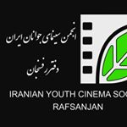

پروندهی « انجمن سینمای جوانان– دفتر رفسنجان»

گردآوری و تنظیم : هانیه کرمیان

پروندهی پیش رو به گردآوری مطالب موجود در فضای مجازی در ارتباط با انجمن سینمای جوان شهرستان رفسنجان پرداخته و تلاشی است در جهت دستیابی به فهرستی مشخص و منظم از فعالیت های این انجمن که در این جا با توجه به یک نظم تاریخی(زمان انتشار خبر) و موضوعی طبقه بندی شدهاند.یکی از مواردی که لازم است به آن اشاره شود،کمبود اطلاعات در ارتباط به فعالیتهای انجمن در سایتهای اینترنتی است به طوری که قبل از سال 95، کمتر اخباری از فعالیت های سینمای جوان رفسنجان منتشر شدهاست.

فهرست مطالب
الف) معرفی انجمن سینمای جوانان
1-تاریخچهی انجمن سینمای جوان
2- معرفی دفتر رفسنجان :
2-1 گفتگوی عباس بلوچی با فردای کرمان / مینا قاسمی /29 مهر 1397
2-2 با خرید تجهیزات سینمایی:گفت و گو/ انجمن سینمای جوانان رفسنجان حرفه ای شد/10خرداد1393

ب) بخش فیلم
1-دورههای آموزشی :
1-1آغاز پذیرش هنرجوی فیلم سازی / 14 آبان 1393
1-2آموزش فیلم سازی توسط انجمن سینمای جوان رفسنجان / 19 مهر 1397
2-اخبار مربوط به فیلمهای کوتاه (تهیه شده در انجمن) :
2-1 «زنگار» به میز تدوین رسید/24 تیر 1393
2-2 ارسال 5 اثر از فیلم سازان رفسنجانی به جشنواره فیلم کوتاه تهران / 25 تیر 1393
2-3 آغاز فیلمبرداری دو فیلم کوتاه با موضوع پسته در رفسنجان/ 22 مهر 1393
2-4 اکران و بررسی ۳ فیلم کوتاه؛«کودکان ابری»، «ساچمه» و «صراحی» در سینما روایت / 23 خرداد 1394
2-5 فیلمکوتاه «عروسک‌هانفسمی‌کشند»آمادهنمایششد/ 27 مهر 1394
2-6 عواملفيلمكوتاه "كِچ" دررفسنجانتقديرشدند / 25 خرداد 1395
3-حضور در جشنوارههایداخلی و خارجی
3-1 «کودکان ابری» اثری از رضا فهیمی / سال ساخت : 1393
3-1-1 درخشش کارگردان رفسنجانی در جشنواره فیلم کوتاه تهران/ 28 مهر 1393
3-1-2حسنچوپانی،آسمانمالتونیست؛دربارهفیلمکوتاهکودکانابری / کیارش وفایی / 9 تیر 1394
3-1-3 جایزهبهترینفیلمکوتاهداستانیکینوفستبهکودکانابریرسید / 8 مهر 1394
3-1-4 دوجایزهازدایتیاتکواوکراینبرای «کودکانابری»/ 3 آبان 1394
3-1-5 کودکانابریمیهمانفیل‌هایطلاییهندشد / 23 آبان 1394
3-1-6 «کودکانابری»بهترینفیلمکوتاه «زروپلاس»روسیهشد / 3 آذر 1394
3-2 «سکوت» اثری از مهرداد حسنی / سال ساخت :
3-2-1 فیلمکوتاهسکوتجایزهبزرگجشنواره «کاببگ»رادریافتکرد / 10 شهریور 1394
3-2-2 سکوتدرجشنواره «آسیانا»کرهجنوبی / 11 مهر 1394
3-2-3 جایزهیونیسفجشنواره «ICFF» هندبه «سکوت»رسید / 4 اردیبهشت 1395
3-3 «کِچ» اثری از مهرداد حسنی / سال ساخت :
3-3-1 فیلمکوتاه «کچ»درجشنوارهباتومیگرجستانرقابتمی‌کند / 16 شهریور 1395
3-3-2 رقابت «کچ» در جشنواره «پنتداتیلو» ایتالیا / 15 آذر 1395
3-3-3جایزهبهترینفیلمجشنوارهجایپورهندبه «کچ»رسید / 25 دی 1395
3-3-4 راهیابی دو فیلم کوتاه از انجمن سینمای جوانان ایران به نخستین دوره جشنواره فیلم «کینه نوا» مقدونیه/14مهر1395
3-4حضورششفیلمازرفسنجاندردومین «المپیادفیلمسازینوجوانان کشور»/ 26 شهریور 1397
3-5 افتخارآفرینیفیلمسازانرفسنجاندرجشنوارهمنطقهایاروند / 11 دی 1396

ج) بخش عکس
1-اردوهای عکاسی :
1-1«رفسنجان اردوی عاشورایی برگزار کرد» /26 مهر 1395
1-2اردوی عکاسی هنرجویان رفسنجانی به کویرشهداد / 16 آبان 1395
1-3 «دره دّر» سوژه عکاسی رفسنجانی‌ها شد / 2 آذر 1395
1-4 «جاذبه‌های گردشگری یزد به روایت دوربین رفسنجانی‌ها» / 4 دی 1395
1-5 اردوی عکاسی هنرجویان رفسنجان در « دره ظهیر» رفسنجان / 12 دی 1395
1-6 برگزاری اردوی عکاسی در رفسنجان در شهرستان انار / 3 بهمن 1396

2-حضور در جشنوارههای بین المللی :
2-1 عکاسان رفسنجان در جشنواره بین‌المللی خیام ۲۰۱۷ خوش درخشیدند/ 2 بهمن 1396
2-2 حضور عکاس رفسنجانی در هشتمین جایزه عکس «شید» / 14 بهمن 1396
2-3 حضور عکاس رفسنجانی در جشنواره عکاسی “ TWAN”/ 9 اسفند 1396

د) گردهماییها و نمایشگاهها
1- نخستین گردهمایی عکاسان و فیلم‌سازان رفسنجان / 20 آبان 1395
2- نمایشگاهگروهیعکاساندررفسنجاندایرشد / 8 مهر 1397
3- اولیننمایشگاهعکسمفهومیدررفسنجان / 9 مهر 1397
4- افتتاح جشنواره عکس «رفسنجان» / 9 اسفند 1396
5- به بهانهی هفتهی فیلم و عکس : فیلمسازان و عکاسان رفسنجانی هنر خود را به نمایش می گذارند / 13 خرداد 1393
6- سالانه عکس کرمان در رفسنجان برگزار می شود / 1 مهر 1393
7-هنرمندانعکاسوفیلمسازرفسنجاندرشصتمین «جشنوارهمنطقهایسینمایجوان»/ 26 شهریور 1397

ه) گفتگوها و مصاحبهها
1-گفتوگوباعباسبلوچی؛فیلم‌سازومدرسهنر : جراتساختفیلمبلندنداریم و فیلم‌سازانکرماننیازمندحمایت‌اند / بدون تاریخ
2- شهردار رفسنجان در گفتگوی اختصاصی با خانه خشتی:انجمن سینمای جوانان گرفتاری ها و معضلات مردم را نمایش دهد / 22 خرداد 1393
3- سرپرست انجمن سینمای جوان رفسنجان:انجمن سینمای جوان رفسنجان جزو بهترین دفاتر انجمن سینمای ایران / 22 شهریور 1395

الف ) معرفی انجمن سینمای جوانان ایران
1-تاریخچهی انجمن سینمای جوانان
منبع : سایت فیلمبا / بدون تاریخ
http://www.filmba.ir/index.php/list-film-center/749-cinemaye-javan

انجمنسینمایجوانانایرانرامیتوانبهدودورهمختلفتقسیمبندینمود . انجمنسینمایجوانکهقبلازانقلاب 57 ،ازسال 1353 شکلگرفتوباپیروزیانقلاباسلامینیمهکارهرهاشدودورهدومکهازسال 1364 راهاندازیوتاکنونبهفعالیتخودادامهمیدهد .

«سینمایجوان،تاریخچه»
قبلازانقلاب 1357

اینمرکزفیلمسازیآماتوردرسال 1353 بابودجهونظارتوزارتفرهنگوهنروباسرپرستیبیژنمهاجر،مبلغ " سینمایآزمایشگاهی " تشکیلشده،بنیادنامهیآندر 1354 ازتصویبشورایعالیفرهنگوهنرمیگذرد . سینمایجوان،به غیرازتشکیلکلاسهایآموزشیدرزمینهیکاربادوربینهای 8 و 16 میلیمتری،هرازگاهیاقدامبهبرگزاریجشنوارههایمنطقهایکرده و مراکزیدردیگراستانهایکشوردایرمیکند .
اینمرکز،خطمشیفیلمسازیخودرابررویمضامینیهمچوننوروز،چهارشنبهسوریوعرضهآثاریبراساسجشنطوس،قراردادهبود . تعدادفیلمهاییکهدرسینمایجوان ( قبلازانقلاب ) ساختهشداندکاست.

تاريخچهفعاليتانجمنسينمايجوانانايران

پسازپيروزيانقلاباسلاميودرسال 1364 ،انجمنباحمايتمعاونتامورسينماييوزارتفرهنگوارشاداسلامي،فعاليتخودراازسرگرفتوباهدفتشويقنوجوانانوجوانانايرانيبههنرعكاسيوفيلمسازيوباگشايشتدريجيبيشاز 50 نمايندگيودفتردرسراسركشور،اقدامبهجذبعلاقهمندانبهفراگيريرشتههايكارگرداني،فيلمنامهنويسي،عكاسي،تصويربرداري،تدوينوبرگزاريآزمونسراسريودورههاييكسالهفيلمسازينمود.
انجمنتاسال 1385 حدود 96 هزارنفرفارغالتحصيلداشتهكهاينعدهضمنآموزش،بهتوليدفيلمهايكوتاهدرقطعهايآموزشي 8 م.م،VHSو S.VHS پرداختهوبرخيازآنهابهتدريج،بهتوليدحرفهايرويآوردهاند. ازسويديگرانجمندرفاصلهسالهاي 76- 1368 همهساله 4 جشنوارهمنطقهايرادرنقاطمختلفكشوربرگزارنمودهاست.
برپايي 26 دورهجشنوارهمليوبينالملليفيلمكوتاهتهران، 3 دورهجشنوارهفيلمهايمستندميراثفرهنگييادگار،دودورهجشنوارهمفاهيمقرآندرفرهنگايران ( تاپايانسال 1383) ،يكدورهجشنوارهفرهنگايرانزمينوجشنوارهفرهنگوصنعت ( تاپايانسال 1383) يكدورهجشنوارهسرزمينزيتون (1388) نيزازديگردستاوردهايانجمندراينزمينهبودهاست.
درعرصهبينالمللينيزآثارتوليديانجمندرجشنوارههايمعتبرينظيركلرمونفران،كن،مارسي،سينمادورئل–اكس–آن–پرووانس (فرانسه) ،تامپره (فنلاند) ،ايدفا (هلند) ،اوبرهازن،دويسبورگ،هامبورگ،اشتوتگارت (آلمان) ،ونيز،مونتهكاتيني،تورين،ميلان،آرچيپلاگو (ايتاليا) ،سنپترزبورگ (روسيه) ،بارسلونا،بيلبائو–والنسيا (اسپانيا) ،ابنزه (اتريش) ،مدياويو (مجارستان) ،كارلوويواري (جمهوريچك ) ،بلگراد (صربستانومونتهنگرو) ،آدنزه (دانمارك) ،كراكو ( لهستان ) ،بوسان ( كرهجنوبي ) ،ياماگاتا (ژاپن) ،دراما(يونان) و... بهنمايشدرآمدهوجوايزبسياريهمنصيبفيلمسازانجوانانجمنشدهاست.
انجمنسينمايجوانانايرانازسال 1369 بعنواننمايندهايران،بهعضويتاتحاديهبينالملليسينمايغيرحرفهاييونيكادرآمدهوتاكنون،حضورفعاليدرجشنوارههايآنداشتهاست. همچنينانجمنبعنواننمايندهايران،عضوفدراسيونبينالملليهنرعكاسيفياپميباشدوباگشايشآژانسعكسايران،گاميدرراهعرصهآثارعكاسيهنرمندانايرانيبرداشتهاست.
درزمينهتوليدنيزتاسال 1376 فيلمهايانجمنمحدودبهارايهآثارهنرجوياندرقطعهاي ( 8م-م – VHS- SVHS) بود،اماازاينسالبهبعدوبهمنظورمشاركتفراگيرفيلمسازانشاخصوباتجربهانجمندرخلقآثاربديع،بخشتوليدحرفهايفيلمهايكوتاهدرقطعهايبتاكم 16م.م، 35 م.م،وديويكموبتاكمراهاندازيشدوتاسال 1384 بيشاز 920 عنوانفيلمكوتاهحرفهاينيزتوليدگرديدهكه 80 جايزهبينالمللينيزبرايانجمنبهارمغانآوردهاست.
انعقادقراردادتوليدمشاركتيباسازمانها،نهادهاوموسساتداخليوخارجي،برگزاريمستمرهفتههايفيلموعكسدردفاترانجمندرسراسركشور،چشماندازسينمايمستندكشورهايفرانسه،هلند،لبنانوفلسطين،برپايينمايشگاههايعكسانفراديوگروهيعكاسانجواندرشهرهايمختلف،برگزاريبرنامهسينمايآيندهازسال 1377تا 1379 درسينمافلسطينوسپيدهبهصورتيكنمايشدرهفتهكهبهتدريجبه 18 شهرستاننيزتعميمدادهشد،تاكيدبرضرورتبحثنمايشفيلمهايكوتاهدرسينماها،عرضهتوليداتبرترانجمندرشبكهويديوييكشور،تلويزيونايرانوشبكههايمختلفبينالمللي،برگزارينمايشگاهسالانهعكسهايمطبوعاتيجهان world press photo درتهرانوهمينطورطراحيوراهاندازي 4 پايگاهاطلاعرساني (Website) اختصاصي،ازديگرفعاليتهايانجمنسينمايجوانانايرانتاسال 1384 ميباشد.
هماكنونانجمنسينمايجوانانايرانآمادگيداردكليهمحصولاتخوداعمازفيلموعكسراعرضهنمايد . همچنينباتوجهبهوسعتجغرافياييمراكز 60 گانهانجمندرسراسرايران،اينانجمنآمادهاستتادربرگزاريدورههايآموزشيفيلموعكسوپروژههايتوليدمشتركوعرضهبينالملليفيلمكوتاهباافرادوسازمانهايمختلفايرانيوخارجيهمكاريداشتهباشد.

«آموزش–توليد–عرضهفيلمكوتاهدربيشاز 60 دفترانجمندرسراسركشور»

مهمترينفعاليتها

انجمنسينمايجوانانايراندرحالحاضربابرخوردارياز 60عضودفترونمايندگيدراستانهاوشهرهايمختلفكشوربهعنوانمتوليسينمايكوتاهكشورهمسوباسياستهاواهدافكلانمعاونتسينماييوامورسمعيوبصريوزارتفرهنگوارشاداسلاميفعاليتميكندكهمهمترينآنهابهاينترتيباست:
برگزاريجشنوارهبينالملليفيلمكوتاهتهران
برگزاريجشنوارههايمنطقهايسينمايجوان
برگزاريهفتههايفيلموعكستوسطدفاترانجمندرسراسركشور
عرضهوپخشآثارمنتخبفيلمكوتاهدرمجامعوبازارهايبينالمللي
آموزش،توليدوعرضهفيلمكوتاه
آموزشحدود 6000 هنرجودرسراسركشوربهصورتسالانه
توليد 2000 فيلمكوتاهبهصورتسالانهدردفاترومراكزانجمن
بيمهمسئوليتمدنيعواملساختفيلمكوتاهدركشور
حضوردرجشنوارههايمعتبربينالمللي
طراحومبدعطرحتشكيلاتحاديهفيلمسازانكوتاهكشورهايمسلمانباعضويتكشورهايلبنانوفلسطين–تونس–كويت–افغانستان–پاكستان–تاجيكستان–قرقيزستان–ايران–اماراتمتحدهعربي–قطر–سوريه–تركيه–ازبكستان–قزاقستان–بوسنيوهرزگوين–سودان
برگزارينمايشگاههايعكسبهصورتموضوعي–انفراديوجمعي

فهرستبرخیازفیلمسازانیکهفعالیتخودراازانجمنسینمایجوان،شروعکردهاند:
مجیدآزادمنش،مرتضیآکوچکیان،محموداریب،شهرانباقری،علیجعفری،ناهیدحسنزاده،لقمانخالدی،بهزادرسولزاده،مهرانرسولزاده،سحرشیخبهایی،علیرضانوروزی،سیدهاشممرتضویان،بهروزملبوسباف،مجتبیوطنخواهان
فهرستدفاترانجمنسینمایجوانانایران :
اصفهان/ اردبيل/ اهواز/ ايلام/ اروميه/ اراك/انزلي / آباده/ آبادان/ اسلامشهر/ بوشهر/ بندرعباس/ بروجرد/ برازجان/ بيرجند/ بجنورد/ بم/ تبريز/ تويسركان/ تالش/ تهران/ تربتحيدريه/ تنگستان/ چالوس/ خرمآباد/ خمينيشهر/ دزفول/ رفسنجان/ رشت/ رودبار/ زنجان/ زاهدان/ ساري / سبزوار/ سنندج/ سمنان/ شيراز/ شاهرود/ شهركرد/ شهرري / قزوين/ قم/ كاشان/ كرمان/ كرمانشاه/ كرج/ گرگان/ گناباد/ لاهيجان/ مراغه/ مشهد/ ملاير/ مهاباد/ مشكينشهر/ نجفآباد/ نيشابور/ نهاوند/ همدان/ ياسوج/ يزد

مشاهدهتارنمایرسمیانجمنسینمایجوانانایران http://www.iycs.ir

2-معرفی دفتر رفسنجان :
2-1 گفتگوی عباس بلوچی با فردای کرمان
رئیسانجمنسینمایجوانرفسنجاندرگفت‌وگوبافردایکرمان:
مسیرسینماگرحرفه‌ایازتهرانمی‌گذرد! / بچه‌هارابهلحاظفکریآزادمی‌گذاریم
منبع : فردای کرمان / 29 مهر 1397
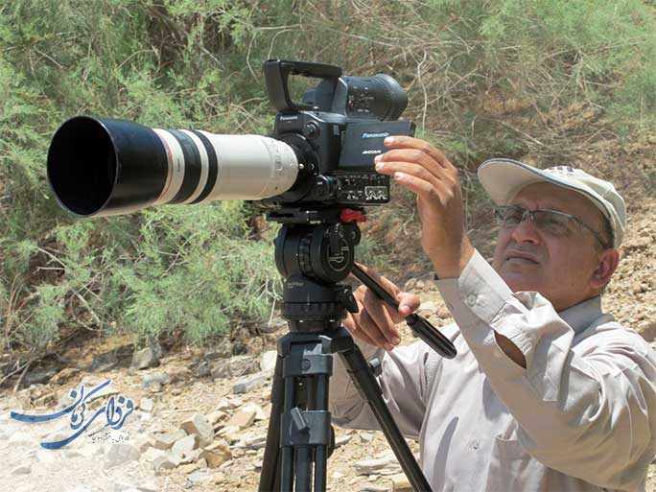
http://fardayekerman.ir/news/3482

میناقاسمی–«هرگزبچه‌هاراسرموضوعاتیکهدوستدارندتجربهکنند،اذیتنکردیمودرطیاینسال‌هابرایبچه‌هافضایآزادترفکریایجادکردیمکهبتوانندراحتکارکنند. هرگزکاربهآن‌هاسفارشندادیموخودشانسفارش‌دهنده‌یکارهایخودشانهستند.»
اینراعباسبلوچیمی‌‌گوید؛رئیسانجمنسینمایجوانرفسنجانهمچنین،درگفت‌وگوبا «فردای‌کرمان»ازکموکیففعالیت‌هایاینانجمنواقداماتیکهاووهمکارانشدرحوزه‌یسینمایبومیانجامداده‌اندسخنگفت. اینگفت‌وگورادرادامهبخوانید.
جناببلوچی؛انجمنسینمایجوانرفسنجانتاکنونبرایتقویتوتوسعهحوزه‌یسینمادرشهرستانچهاقداماتشاخصیانجامدادهوچقدرتوانستهدررسیدنبهاهدافخودموفقباشد؟
انجمنسینمایجواندراستانکرمانسهدفترداردکهدودفترِآن،ازاولیندفاتریهستندکهدرکشورپایه‌گذاریشدند. دفترکرمانازسال۶۳تاسیسشدودفتررفسنجانازسال۶۴باحضورآقایبرزگرحسینیافتتاحشدوبعدازسه،چهارماهایشانکهرفتند،آقایمحمداسلامیرویکارآمدندوتاسال۶۹کارهایفیلم‌سازیوآموزشوتولیدفیلم‌هایهشتمیلی‌متریرابرعهدهداشتندوانجمنرونقخوبیداشتوبچه‌هانیزدرانجمنحضورخوبیداشتند. سپس،ازسال۶۹تا۷۰آقایمجتبیدهقانیآمدندکهبیشترازیکسالنتوانستندبمانندوبهکرمانرفتند. بعدازاوآقایانمحمدیوتوفیقی‌خواهآمدندوبههرحالهرشش‌ماه،مسئولانعوضمی‌شدندوهمینتعددمسئولانوعوضشدنِسریعِمدیرانباعثشدتاانجمنوضعیتخوبینداشتهباشد. تااین‌کهسال۷۳آقایحسیننظریانرابهعنوانمسئولانتخابکردندومنهمآنزمانکارمنددفترانجمنبودم. وازسال‌های۷۳تا۹۱،۹۲انجمنحرکتکندیداشت.
اززمانرویکارآمدندولتنهم،توانستیمدوحوزه‌رادرانجمنتقویتکنیم؛یکیاین‌کهبهلحاظسخت‌افزاریکارراتوسعهدادیموتجهیزاتانجمنرابه‌روزکردیمودیگراین‌که،فضایآزادترفکریبرایبچه‌هاایجادکردیمکهبتوانندبههمانموضوعاتیکهدوستدارندبپردازند. منهمچندسالیکارمندانجمنبودمودرآنزمانمی‌دیدمکهبرایآثاربچه‌هاوسواس‌هایزیادیبهخرجمی‌دادندوبچه‌هاییکهفضایفکری‌شانبازتربوداینجانمی‌آمدندودفعمی‌شدند؛ولیدرسال‌های۹۱،۹۲بهطورکلوضعیتجامعهوهمین‌طوروضعیتفکریتغییرکردوبچه‌ها،بهخصوصنسلجدیدتر(دهه۶۰و۷۰ ) واردانجمنشدند. سعیکردیمبرایآناناساتیدخوبیبیاوریموکارگاه‌هایخوبیبرگزارکنیم. خبالبتههمه‌یاین‌هابهکنار،این‌جاحمایت‌هایمسراهمنبایدنادیدهگرفت. فیلم «کودکانابری»باپشتیبانی‌روابطعمومیمس،حمایتستادمرکزیوهمتخودآقایفهیمیبودکهساختهشدوموفقیت‌هایزیادیکسبکرد. کودکانابرییکاتفاقنبود؛یکجریانبود. چراکهماقبلوبعدازآنهمفیلم‌هایموفقدیگریداشتیم. چنان‌کهآقایحسنی،آقایبخشیوآقایمیرزاییآثاریساختندکهدرجشنواره‌هادیدهشد. بههررویسعیکردیمبچه‌هایبااستعدادراکشفکنیموآنانراهمبهلحاظمادیومعنوی،حمایتکنیم. بچه‌هاهمدلگرم‌ترشدندوکارکردندبهطوری‌کههرسالیکیازبچه‌هایرفسنجاندرسطحملیدیدهشدوآثارشانبهجشنواره‌هارفت. می‌خواهماینرابگویمکهفقطیکنفرنیستکهباعثمی‌شودیکچنیناتفاقاتیرخدهد؛بلکهاینمجموعه‌ایازآدم‌هاهستندکهمی‌تواننددرکناریکدیگروباپشت‌گرمیهمکاریراانجامدهند. سینماهمیکهنرجمعیاست.

بفرماییدانجمنرفسنجانبرایآموزشاعضایخودچهاهدافیدرنظرداشتهاست؟
ببینید؛اینگونهنیستکههرکسواردانجمنمی‌شود،تبدیلبهیکفیلم‌سازشود،واساساهدفانجمنهمنیست! هدفایناستکهبچه‌هارابیننده‌یحرفه‌ایباربیاوریم. این‌کهکسیکهفیلممی‌بیندبالذتببیندوبداندکهاینفیلمچگونهساختهشدهاست،بتواندآنرانقدکندوبابینشبازتریبهفیلمنگاهکند. قرارنیستهریکازاینبچه‌هادرآیندهسینمایحرفه‌ایمملکتدستشانباشد. دوره‌یسینمایجوانهفتماهاستواینزمانهمصرفآشناییباسینمامی‌شود. حالاممکناستبینآنان،یکیدونفرآدمعلاقه‌مندهمبودند،یادردانشگاهتحصیلمی‌کنندوواردسینمایحرفه‌ایمی‌شوند،خودشانرابالامی‌کشندوفیلم‌شانرامی‌سازند. رضافهیمینیز،خودشسینما (رشته‌یکارگردانی) خواندهبودودردورانتحصیل‌اش،درانجمنسینمایجوانچندفیلم (قبلازساختنکودکانابری) بابچه‌ها ‌ساختوتجربه‌هاییدرانجمنکسبکرد.

آثارتولیدشدهدرانجمنبهچهشکلهستندوبچه‌هادراین‌جااغلببهسراغچهژانریازسینمامی‌روند؟
ماهرسالهشتتا۱۰فیلمآموزشیتولیدمی‌کنیم،دوفیلمحرفه‌ایوچهار،پنجفیلمنیمه‌حرفه‌ای. تولیداتمانیزسهدستهاست: فیلم‌هایآموزشیداریمکهتوسطبچه‌هاییکهدورهکارگردانیدیده‌اندساختهمی‌شودوبیش‌ترجنبه‌یتمرینیوکارعملیداردومعمولابهگونه‌اینیستندکهآن‌هارابهجشنواره‌هابفرستیم. ماهرسالیک‌بارهفته‌هایفیلموعکسبرگزارمی‌کنیموهمینکارهایآموزشیرانمایشمی‌دهیمکههمبچه‌هاتشویقشوندهمخانواده‌هایشان،آثارفرزندان‌شانراببینند. حال،بیناین‌هابچه‌هاییهستندکهبیش‌ترازبقیهبهسینماعلاقهدارندکهمابهاولینتولیدآن‌هاتولیدنیمه‌حرفه‌ایمی‌گوییم. تاسقفدو،سهمیلیونتومانهمکمک‌شانمی‌کنیموتجهیزاتدراختیارشانمی‌گذاریمتایکفیلمحرفه‌ای‌تربسازند. اگراینفیلمبااینحمایت،درجشنواره‌ها (اولجشنواره‌هایمنطقه‌ایوبعدجشنواره‌هایکشوری) دیدهشد،فردبهعنوانیکفیلم‌سازمعرفیمی‌شودوماهمتولیداتحرفه‌ایرابهآن‌هامی‌دهیموبامبلغ‌هایبالاتریباآنانقراردادمی‌بندیم. البتهاینراهمبگویمقراردادماسفارشینیستبلکهبچه‌هاموضوعاتیکهخودشاندوستدارندرامی‌سازند. درواقع،این‌جابچه‌هاخودشانسفارش‌دهنده‌یکارهایخودشانهستند. درموردژانرهم،مابیش‌ترتولیداتداستانیواکسپریمنتال (تجربه‌گرا) داریم. همکوتاهوهمنیمه‌بلند. البتهمستندهمداریمولیقاعدتااینمرکزسینمایمستندوتجربیتهراناستکهآثارمستندتولیدوتهیهمی‌کند. ماهمدراین‌جاداستان‌هایکوتاه،مستندکوتاهوانیمیشنکوتاهمی‌سازیمامامستندهاییکهبیش‌تراز۳۰دقیقهباشدراتهیه‌کنندگینمی‌کنیموآنرابهتهرانمی‌فرستیم.
درموردفیلم‌هایکودکونوجوانچطور؟
اغلبفیلم‌هایکوتاهماکودکونوجواناست. مثلکودکانابرییافیلم «چرخه»،کههمموضوعجنگداردوهمکودک.
آقایبلوچی،بهنظرشماچرااغلبجوانانفیلم‌سازبهمحضکسبموفقیت،ادامه‌یمسیرخودرادرپایتختدنبالمی‌کنندودرکرماننمی‌مانند؟
ببینید،درشهرستان‌هایامراکزاستان‌هاامکاناتساختفیلمبلندوجودندارد. قاعدتاکسیکهمی‌خواهددرجرگه‌یسینماگرهایحرفه‌ایقراربگیرد،بایدبهتهرانبرودوآن‌جامسیررشدراطیکند. به‌هرحالاینشرایطمملکتمااستودرحالحاضرنیز،اغلبفیلم‌سازانیهمکهتهرانهستندشهرستانی‌اند؛ولیخبآنجااقامتدارندومشغولکارهستند. اماتهرانبرایپیشرفتبهتراست. شماالانببینیدچقدردرتهرانسینماهست،ودرکرمانچقدرسینماوجوددارد؟تعدادصدابردارهایخوبدرکرمانبهیکیادونفرمی‌رسدولیشماببینیددرتهرانچندنفرصدابردار،فیلم‌برداروآدممتخصصداریم. کاشمدیرانفرهنگیفکریمی‌کردندکهحداقلدرمراکزاستان‌هاامکاناتیبرایکسانیکهمی‌خواهندفیلمبلندبسازندفراهمشود. البتهالاندو،سهسالیاستکهوزارتارشادپروانهساختفیلم‌هایتله‌فیلم۹۰دقیقهرابهمراکزاستان‌هاتنفیذکردهاستکهطیآن،اکنونکرمانخودششورایتصویبتلهفیلمداردومی‌تواندتا۹۰دقیقهسناریوتصویبکندوپروانهساختبدهد. اماخباینیکامکاننرم‌افزاریاست،هنوزامکاناتسخت‌افزارینداریم. دوربین‌هایسینمایی،لوکیشین،شهرکسینمایی،بازیگرانحرفه‌ایوآدم‌هایمتخصصهمهدرتهرانهستند. شماببینیدنادرفلاحازهمانموقعیکهتهرانرفترشدکرد. ایناستکههرکسمی‌خواهدرشدکند،بهخصوصدرمملکتما،وبهخصوصدررشته‌یسینما،بایدبرود. البتهیکراهیکهوجودداردایناستکهمدیرانفرهنگیجشنواره‌هایهنریرادراستان‌هابرگزارکنند. بهترینجشنواره‌هایمانهممثلجشنوارهفیلمفجرهرسالدرتهرانبرگزارمی‌شوداماچندسالیاستکهدارددرچنداستانفیلم‌هایشرانمایشمی‌دهد؛خباین‌هااقداماتخوبیاستوباعثمی‌شودکارهایهنریومحصولاتفرهنگیهنریدرشهرستان‌هادیدهشوندوهنرمندهابیایندوکارهایآنانراببینند. یااصلاهفته‌هایفیلموعکسبگذارندوازهمینبچه‌هاییکهرفته‌انددعوتکندتابیایند،وبههرحالحمایت‌شانکنندتادیدهشوند.

آیاخودشماتابهحالبهفکرترککرمانافتاده‌اید؟
بله؛منهمبارهادلممی‌خواستبرومدرتهرانکارکنم؛اماشرایطآنرانداشتموهمدلممی‌خواستبهبچه‌هایرفسنجانسینماآموزشبدهمودرواقعدوستداشتمخودمراوقفآنانکنم. مندرتهرانسینماخواندموبرگشتمواین‌جاآموزشدادم؛اتفاقیکهپیشازایندرانجمن‌هادیدهنمی‌شدکهیکفردسینماییآموزشراعهده‌دارشودوتاپیشازآن،کسانیکهیکدوره‌اییک‌جاییدیدهبودندمی‌آمدندوآموزشمی‌دادند. امامنبهتهراننرفتمچوننمی‌خواستمایناتفاقبیش‌ترازاینادامه‌پیداکند. بهطورکلاما،مهاجرتبهپایتختهمپشتوانه‌یمالیمی‌خواهدوبهاینسادگی‌هانیست؛الانهنرمندیرامی‌شناسمکههفت،هشتسالاستدرتهراناستوداردباموتورکرایه‌کشیمی‌کند! خباین‌طورزندگیکردندرتهرانکهخوبنیست! این‌کههنرمندباشیوبرویدرتهرانکافهبزنییاساندویچیبازکنی،چهمعناییدارد؟همانهنرمنداگردرشهرخودشبماند،عزتشحفظمی‌شود،وهمباآسودگیمی‌تواندبهکارهایهنریخودشبرسدوهزینه‌یزندگیهمکمتراست. حالادرهمینقضیهبعضیهمرفتندوباچنگودندانجنگیدندوموفقشدند. مثلبهمنقبادیکهاگرزندگی‌اشرابخوانیدمتوجهمی‌شوید. قاعدتابایدآدمتلاشکند. ولیتهرانبسترهمهچیزفراهم‌تراست. الانبخواهیدفیلم‌تانراتصحیحرنگکنید،پنج،شششرکتمعتبردرتهرانهستکهبهترینمتخصص‌هارادارندولیدراستانکرمانچنینچیزیبهطورکلوجودندارد. صدا‌گذاریحرفه‌ایواستودیوهایحرفه‌ایدرکرماننیست. پسمجبورمی‌شویدباپایتختارتباطداشتهباشید. البتهمنخودممی‌گویمآدماگردرشهرستانزندگیکند،کارشرابکند،فیلمشرابسازدودرهمانفضایبومیکارهنریخودشراانجامبدهد،خیلیبهتراست.

تفکرغالبجوان‌هایفیلم‌سازرابیشترمعطوفبهچهمضامینیمی‌بینید؟اینراازاینبابتمی‌پرسمکهامروزشاهداینهستیمکهاغلبجوانانیابهموضوعاتکلیشه‌ایمی‌پردازند،یابهسراغسوژه‌هاییکهناامیدیوغمدرآن‌هابیشتراستمی‌روند. آیاشرایطاجتماعیامروزتوانستهبرجوان‌هاتاثیربگذارد؟
بههرحالهرکسیکهکارهنریمی‌کندازشرایطاجتماعیواقتصادیجامعه‌یخودشتاثیرمی‌گیرد. مابچه‌هایاولانقلاب،طرزفکرمانبادههشصتی‌هافرقدارد. امابههرحالنمی‌شودمنکراینشدکهیکموجناامیدیوپوچ‌گراییدرآثاربچه‌هادیدهمی‌شود. اماماخودماندرانجمنسعیمی‌کنیمفیلم‌نامه‌هاییراانتخابکنیمکههمراهباامید،زندگیوآینده‌نگریباشدوخیلیسیاهنباشد. هرچندازآن‌جاکهانجمنسینمایجوانسینمایمستقلاستوبیننده‌یعمومینداردماسعیمی‌کنیمدرانتخابموضوعاتبچه‌هارااذیتنکنیم .اگرکسیمی‌خواهدفیلمفلسفیبسازد،بسازد. یااگرکسیخواستموضوعخاصیراتجربهکنداجازهساختمی‌دهیم. بچه‌هاراازکاریکهمی‌خواهندانجامدهندمنعنمی‌کنیم. فقطممکناستموضوعاتیکهکمیممیزیدارندراکارنکنیمولیطیاینچهار،پنجسالیکهمسئولیتانجمنراراداشتم،تاحالافیلمنامه‌اینبودهکهبیایدونگذاریمساختهشودفقطشایداصلاحاتیانجامدادهباشیم. همین. اینراهمبگویمبچه‌هایمابیش‌ترفیلم‌هاییمی‌سازندکهمربوطبهبوم،زندگی،آیینوروابطزندگیخودماناستودرمقایسهبابچه‌هایتهرانیکهبیشتردرگیرفیلم‌هایآپارتمانیشده‌انددرشهرستان‌هاامابچه‌هابااین‌طورفضاهافاصله‌یبیشتریدارندوبادیدمحلیوبهاصطلاحفولکلوریکخودشانفیلممی‌سازند.
آیاهنرجوهابرنامه‌ایبرایتماشایآثارسینمایجهاندرانجمندارند؟
درموردفیلم‌هایگیشه‌ایهالیوودیخیر،مابهبچه‌هاتوصیهنمی‌کنیم. ولیازآن‌جاکهسینمایمستقلبیش‌ترسینمایهنریاست،مافیلم‌هایهنریوفیلم‌هایبرگزیده‌یبخشبین‌المللجشنوارهفیلمکوتاهرابرا‌یشاننمایشمی‌دهیموبچه‌هاخودشاننقدمی‌کنندولیدرحوزه‌یفیلمبلنداینکاررانمی‌کنیموخودبچه‌هااگرخواستند،طبقعلاقه‌یخودشاندنبالمی‌کنند.
شمااینروزهامشغولجذبهنرجویفیلم‌سازیهستید. اینبرنامه‌یانجمنیکپروژهاستیاآزمونیاستکهبهصورتمستمربرگزارمی‌شود؟
بهصورتمستمربرگزارمی‌شود. بدین ‌شکلکههرسالتوسطانجمنسینمایایران،آزمونسراسریسینماییبرگزارمی‌شودکهباهزینه‌یدولتیتعدادکمومحدودیپذیرشمی‌شوند. برایاین‌کهماامکاناتآموزشیزیادینداریموباداشتنتنهادوکلاس،نمی‌توانیمسالیبیشتراز۲۰نفرآموزشدهیم. اینآزمونبرگزارمی‌شودوشاملیکدوره‌یهفت‌ماههاست. البتهماکلاس‌هایتک‌درسمثلعکاسی،فیلمنامه‌نویسیو…راداریموهمیشهعضومی‌گیریمولیدوره‌یفیلم‌سازییکآزموناصلیداردوسالییک‌بارانجاممی‌شود. مثلکنکوراست،ولینهبهشدتآن. مامصاحبهمی‌کنیموبیشترعلاقه‌مندانجدیبهسینماراجذبمی‌کنیم.

آقایبلوچی،انجمنطیاینسال‌هاباچهمشکلاتوموانعیبرمواجهبودهاست؟
بههرحالهیچ‌وقتشرایطایده‌آلنیستوهموارهطیزمان‌هایمختلفمشکلاتوجوددارد،امایاحلشده‌اندیاجایخودرابهمشکلاتدیگریدادند. دولتمکان‌هایفرهنگیوهنریرابهبخشخصوصیواگذارکردهوماهماکنوناینمشکلراداریم. دولتبهخاطرکمبودبودجهاینکارراانجامدادهوازآن‌جاکهدربعضیموارداقداماتحساب‌شدهنیست،قاعدتافرمول‌هایماهمبههممی‌ریزد. اماخباین‌گونهمشکلاتبایدبهتدریجحلشوندوکم‌کموابستگیانجمن‌هارابهدولتکمکنند.
مشکلاتدیگرمانیزسابقادرموردتدریسبچه‌هابود. امابهتدریجسعیکردیماینمشکلرارفعکنیم؛زمانیازصداوسیمایاستانکرمانبرایبچه‌هااستاددعوتمی‌کردیم،بهدلیلاین‌کهمتخصص‌هایسینمادرصداوسیماکارمی‌کردند؛امابهدلیلبعدمسافتوهماینکهحقالتدریس‌هایانجمنهمزیادنیست۲۰ساعتتدریس،برایشانسختبود. برایهمینماازخودانجمن،بچه‌هاییکهعلاقه‌مندبهتدریس‌اندومطالعهدارندراتربیتکردیمکهکارتدریسراشروعکنند. انجمنسینمایجواننیزهرسالهدوره‌هایدانش‌افزاییرابرگزارمی‌کندباهدفکامل‌ترکردنآموزشاساتیدوهنرجوها. درهرحوزه‌ایبهتریناساتیدازتهرانمی‌آیندکهاخیرادرملایرکلاس‌هایدانش‌ا‌فزاییبودهاست،وسه،چهارروزطیدوره‌های۳۰ساعته،بچه‌هاومربیانراآموزشمی‌دهند؛ولیماسعیکردیمخودمانبچه‌هایرفسنجانیراتربیتکنیمکهنیازمانبهشهرستان‌هاومرکزاستانکمتربشود.

2-2 با خرید تجهیزات سینمایی:گفت و گو/ انجمن سینمای جوانان رفسنجان حرفه ای شد/10خرداد1393
منبع : پایگاه اطلاع رسانی خانه خشتی رفسنجان/10 خرداد 1393
http://www.khanehkheshti.com/39770/%D8%A7%D9%86%D8%AC%D9%85%D9%86-%D8%B3%DB%8C%D9%86%D9%85%D8%A7%DB%8C-%D8%AC%D9%88%D8%A7%D9%86%D8%A7%D9%86-%D8%B1%D9%81%D8%B3%D9%86%D8%AC%D8%A7%D9%86-%D8%AD%D8%B1%D9%81%D9%87-%D8%A7%DB%8C-%D8%B4%D8%AF/
با حضور مدیر کل امور استان های وزارت ارشاد و مدیر کل فرهنگ و ارشاد اسلامی استان کرمان، از تجهیزات سینمایی دفتر انجمن سینمای جوانان رفسنجان رونمایی شد. به گزارش “خانه خشتی”، سرپرست انجمن سینمای جوانان رفسنجان در حاشیه رونمایی از تجهیزات دفتر انجمن رفسنجان و در گفت و گوی اختصاصی با خبرنگار ما، گفت: […]
با حضور مدیر کل امور استان های وزارت ارشاد و مدیر کل فرهنگ و ارشاد اسلامی استان کرمان، از تجهیزات سینمایی دفتر انجمن سینمای جوانان رفسنجان رونمایی شد.
به گزارش “خانه خشتی”، سرپرست انجمن سینمای جوانان رفسنجان در حاشیه رونمایی از تجهیزات دفتر انجمن رفسنجان و در گفت و گوی اختصاصی با خبرنگار ما، گفت: وسایل خریداری شده شامل تجهیزات دوربین فیلمبرداری فول اچ دی، وسایل حرکتی از قبیل تراولینگ و کرین، و تجهیزات صدا و نور می باشد که با حمایت اداره کل ارشاد استان کرمان، انجمن سینمای جوانان ایران و اداره فرهنگ و ارشاد اسلامی رفسنجان تهیه شده است.
عباس بلوچی افزود: تاکنون سیستم های موجود در دفتر رفسنجان نیمه حرفه ای بودند، که با خرید تجهیزات جدید و حرفه ای، هنرجویان دیگر نیازی به اجاره تجهیزات از مرکز استان و تهران نخواهند داشت.
وی ادامه داد: این کمبود امکانات به دغدغه فیلمسازان انجمن تبدیل شده بود، که با خرید آن ها، امیدواریم گامی مهم در ساخت فیلم های موضوعی در شهرستان برداریم.

ب) بخش فیلم
1-دورههای آموزشی :
1-1آغاز پذیرش هنرجوی فیلم سازی / 14 آبان 1393
آغاز پذیرش هنرجوی فیلمسازی/ فارغ التحصیلی بیش از 600 فیلمساز از انجمن سینمای جوانان رفسنجان
منبع : پایگاه اطلاع رسانی خانه خشتی رفسنجان / 14 آبان 1393
http://www.khanehkheshti.com/49662/%D8%A2%D8%BA%D8%A7%D8%B2-%D9%BE%D8%B0%DB%8C%D8%B1%D8%B4-%D9%87%D9%86%D8%B1%D8%AC%D9%88%DB%8C-%D9%81%DB%8C%D9%84%D9%85%D8%B3%D8%A7%D8%B2%DB%8C-%D8%AF%D8%B1-%D8%A7%D9%86%D8%AC%D9%85%D9%86-%D8%B3%DB%8C/

رییس انجمن سینمای جوانان رفسنجان از آغاز پذیرش هنرجوی فیلمسازی در انجمن سینمای جوانان رفسنجان خبر داد.
عباس بلوچی در گفت و گو با خبرنگار “خانه خشتی” از آغاز دوره جدید آموزش فیلمسازی هفت ماهه انجمن سینمای جوانان خبر داد و افزود: این دوره آموزشی هر ساله ویژه گروهسنی 17 تا 25 سالوبهصورتسراسری در کشور در دو مرحله به صورت کتبی و مصاحبه برگزار می گردد.
رییس انجمن سینمای جوانان رفسنجان افزود: دوره آموزش فیلمسازی شامل دروس آشنایی با سینما، عکاسی، کارگردانی، فیلمنامه نویسی، تدوین، صدا، تصویر برداری، کارگاه فیلمسازی داستانی، کارگاه مستند سازی، کارگاه فیلم تجربه گرا می باشد.
وی در ادامه با اشاره به امتیازات دوره آموزش فیلمسازی برای علاقمندان اظهار داشت: اهداء گواهینامه معتبر، ارائه رایگان تجهیزات فیلمسازی، برگزاری دوره های تخصصی پیشرفته و تکمیلی، کشف و حمایت از استعدادهای جوان وجلساتنمایشفیلم،فیلمنامهونشستفرهنگیازامتیازاتایندورهآموزشیاست.
بلوچی مهلت ثبت نام را تا پایان روز چهارشنبه 21 آبان اعلام کرد و گفت: علاقمندان برای ثبت نام و شرکت در آزمون ورودی به سایت www.iycs.ir یا دفتر انجمن واقع در میدان سرداران شهید حسینی (شهربانی)، مجتمع فرهنگی هنری افصح هجری بصورت حضوری مراجعه نمایند.
رییس انجمن سینمای جوانان رفسنجان شرکت در آزمون ورودی را برای همه شرکت کنندگان اجباری دانست و افزود: آزمون ورودی این دوره رأس ساعت 10صبح روز جمعه 23آبان ماه بطور همزمان در کلیه دفاتر انجمن سینمای جوانان ایران برگزار می گردد.
عباس بلوچی شروع دوره جدید آموزش فیلمسازی را بطور همزمان در سراسر کشور از شنبه 15 آذر 93 اعلام کرد و گفت: دوره جدید آموزشی به دلیل حمایت از علاقمندان به سینما با افزایش قیمت مواجه نبوده بلکه با تخفیف قابل توجهی برگزار می گردد.
وی تعداد هنرجویان آموزش دیده دفتر رفسنجان را تاکنون بیش از 600 نفر اعلام کرد و ادامه داد: فارغ التحصیلان پس از اتمام دوره آموزشی به ساخت فیلم کوتاه و شرکت در جشنواره های متعدد فیلم و عکس اقدام کرده اند و حائز رتبه های برتر کشوری، منطقه ای و استانی شده اند.

1-3 آموزش فیلم سازی توسط انجمن سینمای جوان رفسنجان
منبع : انار پرس / 18 مهر 1397
http://anarpress.ir/wp-content/uploads/2018/10/photo_2018-09-30_20-54-34.jpg
انجمن سینمای جوان رفسنجان برگزار می کند:
آموزش فیلمسازی ( در سه گام )،عکاسی،آشنایی با سینما،کارگاه ایده تا فیلمنامه،فیلمبرداری،کارگردانی،تدوین
صدا،نشست فیلم کوتاه و گفتگو،کارگاه تجربه اول،کارگاه تدوین و صدا گذاری،کارگاه فیلمسازی مستند،کارگاه فیلمسازی داستانی،کارگاه فیلمسازی تجربه گرا
_ اهدای گواهینامه معتبر/ برگزاری دوره های تخصصی و پیشرفته
آزمون ورودی :جمعه ۲۰ مهر ۱۳۹۷ / ساعت ۱۰ صبح / میدان شهید حسینی ( شهربانی ) ، مجتمع فرهنگی هنری افصح هجری / شماره تماس:۳۴۲۵۸۸۸۹ - ۰۹۰۳۰۹۲۰۰۲۷ - ۰۹۳۸۲۴۰۱۶۹۰
1-اخبار مربوط به فیلمهای کوتاه (تهیه شده در انجمن) :
2-1 «زنگار» به میز تدوین رسید/ 24 تیر 1393
«زنگار» به میز تدوین رسید
منبع:پایگاه اطلاع رسانی خانه خشتی رفسنجان / 24 تیر 1393
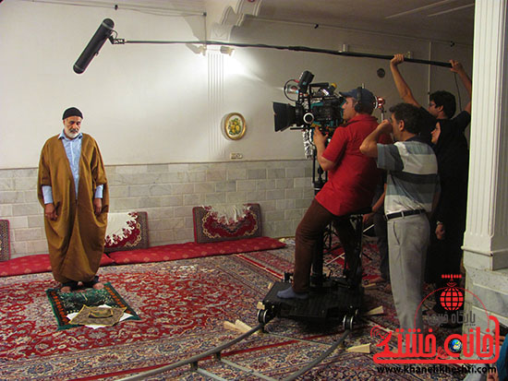
http://www.khanehkheshti.com/42412/%D8%B2%D9%86%DA%AF%D8%A7%D8%B1-%D8%A8%D9%87-%D9%85%DB%8C%D8%B2-%D8%AA%D8%AF%D9%88%DB%8C%D9%86-%D8%B1%D8%B3%DB%8C%D8%AF/

تصویربرداری فیلم داستانی «زنگار» به کارگردانی و نویسندگی علی اصغری در رفسنجان به پایان رسید.
به گزارش “خانه خشتی”، کارگردان «زنگار» در گفتگو با خبرنگار ما، اظهار داشت: این فیلم داستان مردی را روایت می کند که در حال نماز خواندن مشکلات زندگی را به خاطر می آورد تا اینکه کودکی توجه وی را به خود جلب می کند.
علی اصغری افزود: زمان این فیلم که به تهیه کنندگی انجمن سینمای جوانان رفسنجان ساخته شده، 5 دقیقه می باشد و کلیه عوامل از هنرجویان انجمن می باشند.
علی اصغری از فیلمسازان انجمن سینمای جوانان رفسنجان است که تا کنون کارگردانی هفت فیلم کوتاه را به عهده داشته است و همکاری در ساخت بیش از 20 فیلم کوتاه با انجمن در کارنامه هنری او به چشم می خورد.
فیلم های «شیرینی خیال»، «در آسمان ها»، «این عشق پایان ندارد»، «تمنا»، «کفش سفید»، «دیدگاه»، «زنگار» از ساخته های این فیلمساز است.
مستند «این عشق پایان ندارد» ساخته علی اصغری، در جشنواره فیلم عاشورا تهران مقام دوم را کسب کرد.
این مستند به موضوع تعزیه و مراسم عزاداری در روستای قاسم آباد و خانه حاج آقا علی می پردازد.

2-2 ارسال 5 اثر از فیلم سازان رفسنجانی به جشنواره فیلم کوتاه تهران
منبع:پایگاه اطلاع رسانی خانه خشتی رفسنجان / 25 تیر 1393
http://www.khanehkheshti.com/42537/42537/
رییس انجمن سینمای جوانان رفسنجان خبر داد: 4 فیلم از تولیدات فیلمسازان رفسنجانی به جشنواره فیلم کوتاه تهران ارسال شد.
به گزارش “خانه خشتی”، عباس بلوچی در گفتگو با خبرنگار ما با اعلام این خبر افزود: فیلم های «زنگار» ساخته علی اصغری، «گلدن تایم» ساخته زهرا قدیری، «مهاجرت مغزها» از مریم علوی و «کودکان ابری» از رضا فهیمی برای شرکت در سی و یکمین جشنواره بین المللی فیلم کوتاه تهران که در مهرماه سال جاری برگزار می شود، انتخاب شدند.
وی اظهار داشت: فیلم کوتاه «مهاجرت مغزها» ساخته مریم علوی از هنرجویان انجمن سینمای جوانان رفسنجان نیز به هشتمین جشنواره ملی پروین اعتصامی ارسال شد.
بلوچی افزود: جشنواره پروین اعتصامی در روزهای 22 تا 28 شهریور ماه سال جاری در تهران برگزار می شود.

2-3 آغاز فیلمبرداری دو فیلم کوتاه با موضوع پسته در رفسنجان
منبع:پایگاه اطلاع رسانی خانه خشتی رفسنجان / 22 مهر 1393
http://www.khanehkheshti.com/48160/%D8%A2%D8%BA%D8%A7%D8%B2-%D9%81%DB%8C%D9%84%D9%85%D8%A8%D8%B1%D8%AF%D8%A7%D8%B1%DB%8C-%D8%AF%D9%88-%D9%81%DB%8C%D9%84%D9%85-%DA%A9%D9%88%D8%AA%D8%A7%D9%87-%D8%AF%D8%B1-%D8%B1%D9%81%D8%B3%D9%86%D8%AC/

به همت انجمن سینمای جوانان رفسنجان، فیلمبرداری دو فیلم کوتاه با موضوع پسته در رفسنجان کلید خورد.عباس بلوچی در گفتگو با خبرنگار “خانه خشتی”، از آغاز فیلمبرداری فیلم کوتاهی با موضوع فصل برداشت پسته در رفسنجان خبر داد و گفت: این فیلم به مسئله کارگران فصلی در این مقطع زمانی در رفسنجان می پردازد.
مسئول انجمن سینمای جوانان رفسنجان ادامه داد: فیلم دیگری با موضوع کم آبی و خشکسالی و تبدیل باغات پسته به ذغال (تولید ذغال) توسط محمد مهدی اعتمادی در شهریور ماه سال جاری کلید خورده است.
گفتنی ست فیلم برداشت پسته به کارگردانی عباس بلوچی و تهیه کنندگی انجمن سینمای جوانان رفسنجان تولید می شود.

2-4 اکران و بررسی ۳ فیلم کوتاه؛«کودکان ابری»، «ساچمه» و «صراحی» در سینما روایت
منبع:حلقه وصل /شنبه- 23 خرداد 1394
http://www.hvasl.ir/tags/%D8%A7%D9%86%D8%AC%D9%85%D9%86-%D8%B3%DB%8C%D9%86%D9%85%D8%A7%DB%8C-%D8%AC%D9%88%D8%A7%D9%86-%D8%B1%D9%81%D8%B3%D9%86%D8%AC%D8%A7%D9%86

چهل و پنجمین جلسه سینما روایت به اکران و بررسی فیلم‌های کوتاه «کودکان ابری»، «ساچمه» و «صراحی» اختصاص خواهد داشت.

به گزارش حلقه وصل، فیلم کوتاه «کودکان ابری» به کارگردانی رضا فهیمی محصول انجمن سینمای جوان رفسنجان است. در خلاصه داستان این فیلم آمده است: دعوای دو پسربچه دانش‌آموز روستایی بر سر چیزهایی که هیچ وقت دستشان به آنها نمی‌رسد. در نهایت طی یک اتفاق همه نداشته‌هایشان را تقسیم می‌کنند.
فیلم کوتاه «صراحی» به کارگردانی سعید نجاتی است. در خاصه داستان این فیلم آمده است: طلبه جوانی که به تازگی به خانه‌ای نقل مکان کرده زن همسایه از او می‌خواهد چیز نجسی را بصورت امانت برایش نگه دارد. صاحبخانه نیز از وی می‌خواهد برگه‌ای را امضا کند که حکم به تخلیه خانه می‌دهد. طلبه مردد است که این کار را انجام بدهد یا نه.
در جلسه این هفته سینما روایت فیلم های «کودکان ابری»، «ساچمه» و «صراحی» اکران و سپس جلسه نقد و بررسی آن ها با حضور عوامل فیلم ها برگزارخواهدشد.
چهل و پنجمین جلسه سینما روایت، روز یکشنبه 24 خرداد راس ساعت 17 در مجتمع فرهنگی اسوه واقع در خیابان انقلاب اسلامی نبش بهار جنوبی برگزار می‌شود.

2-5 فیلمکوتاه «عروسک‌هانفسمی‌کشند»آمادهنمایششد
منبع:فیدان(وب سایت تخصصی فیلم کوتاه / 27 مهر 1394
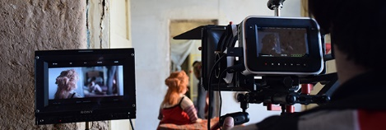
http://www.fidanfilm.ir/%D9%81%DB%8C%D9%84%D9%85-%DA%A9%D9%88%D8%AA%D8%A7%D9%87-%D8%B9%D8%B1%D9%88%D8%B3%DA%A9%E2%80%8C%D9%87%D8%A7-%D9%86%D9%81%D8%B3-%D9%85%DB%8C%E2%80%8C%DA%A9%D8%B4%D9%86%D8%AF-%D8%A2%D9%85%D8%A7%D8%AF/

فیلمکوتاه «عروسک‌هانفسمی‌کشند»بهکارگردانیایمانسلطانیوبهتهیه‌کنندگیانجمنسینمایجوانانرفسنجانآمادهنمایششد.
بهگزارشفیدانوبسایتتخصصیفیلمکوتاه،بهنقلازروابطعمومیانجمنسینمایجوانانایران، «عروسک‌هانفسمی‌کشند»دومینساختهایمانسلطانیبعدازفیلمکوتاه «بازی»است. اینفیلمکوتاه۱۱دقیقه‌ایداستاندختربچه‌ایبهنامآرزواستکهبهدلیلفقرخانوادهعروسکندارد. اینمسئلهباعثشدهاستکهبچه‌هایدیگراورادربازی‌هایشانشرکتندهند.

ایمانسلطانیهمکاریخودباانجمنسینمایجوانانرفسنجانراازسال۱۳۸۶به‌عنوانهنرجویدورهآموزشفیلم‌سازیآغازکردهاست.

عواملاینفیلمکوتاهعبارت‌انداز: نویسندهوکارگردان: ایمانسلطانی،دستیارکارگردان: محمدامینعسکری،تدوین: محمدخلیلی،انتخاببازیگروبازیگردان: یاسرشریف،مدیرتولید: احمددهقانرحیمی،مدیرتصویربرداری: محمدخلیلی،دستیارتصویر: امیرحسینیکپیکر،سیناپورحیدری،استوریبرد: آرزوسلطانی،صدابردار: حامداشرفی،طراحصحنهولباس: سیمینمحیط،بازیگران: فاطمهباقری،زهراخالویی،ملیکامحیط،سیدمحمدرضاحسینیکرمانی،الیساآذرپیوند،فاطمهمحیط،فرنیاصادقی،احمددهقانرحیمیوسیمینمحیط،مشاورانفیلم‌نامه: عباسبلوچی–روح‌اللهابوالهادی،طراحپوستر: حسامباقری،عکاسوفیلم‌بردارپشت‌صحنه: سیمینمحیط،منشیصحنه: مرجانترقیخواه،تصحیحرنگ: حامداشرفی،ترجمهوزیرنویس: دکترسیدضیاحسینی،زهراعلیبیگی،تهیه‌کننده: دفترانجمنسینمایجوانرفسنجانوباحمایتروابطعمومیمسمنطقهکرمان،باتشکراز: رضافهیمی،محمدشریفی،مهردادعبدالهی

2-6 عواملفيلمكوتاه "كِچ" دررفسنجانتقديرشدند
منبع : میزان آنلاین / 25 خرداد 1395
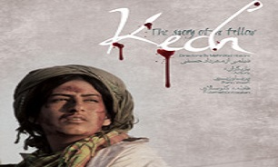
http://www.mizanonline.com/fa/news/185605/%D8%B9%D9%88%D8%A7%D9%85%D9%84-%D9%81%D9%8A%D9%84%D9%85-%D9%83%D9%88%D8%AA%D8%A7%D9%87-%D9%83%D9%90%DA%86-%D8%AF%D8%B1-%D8%B1%D9%81%D8%B3%D9%86%D8%AC%D8%A7%D9%86-%D8%AA%D9%82%D8%AF%D9%8A%D8%B1-%D8%B4%D8%AF%D9%86%D8%AF

خبرگزاریمیزان- عواملفيلمكوتاه « كِچ » روزپنجشنبه 20 خردادماهبعدازنمايشاينفيلمكوتاهدرسالنسينماامينرفسنجانتقديرشدند.

بهگزارشگروهفرهنگیخبرگزاریمیزانبهنقلازروابطعمومیانجمنسینمایجوانانایران،اینمراسمباهمكاریادارهفرهنگوارشاداسلامیشهرستانرفسنجان،روابطعمومیمسسرچشمهوانجمنسینمایجوانانرفسنجانبرگزارودرآنمسئولینروابطعمومیمسسرچشمه،مسئولینادارهفرهنگوارشاداسلامی،مسئولینفرمانداریشهرستان،رئیسدانشگاهولیعصر (عج) ،معاونتدانشگاهعلومپزشكیشهرستان،مدیرمسئولوسردبیرروزنامهمهرآور،مدیراناسبقانجمنسینمایجوانانرفسنجان،جمعیازخبرنگارانوهنرمندانشهرستان،اساتید،عكاسانوفیلمسازانانجمنحضورداشتند .

دراینمراسمریاستادارهفرهنگوارشاداسلامیشهرستانرفسنجانایمانمحمدآبادیبااشارهبهزحماتوتلاشهایانجمنسینمایجوانانرفسنجانازنحوهعملكردوپیشرفتسطحكیفیوكمیتولیداتانجمنابرازرضایتمندیكرد. درادامهنیزحیدرشكاریسرپرستدفتررفسنجانضمنتشكرازحضورمهمانانازبرنامههایانجمندرسالجاریصحبتكردوخواستارحمایتبیشترمسئولینشهرستانرفسنجانازهنرمندانعكاسوفیلمسازانجمنشد.

مهردادحسنیكارگردانفیلمكوتاه «كچ»درادامهاینمراسمدرموردمشكلاتوسختیهایتولیداینفیلمصحبتكردوخواستارتوجهبیشترمسئولینبهجوانانهنرمندوفیلمسازرفسنجانشد.

بعدازنمایشاینفیلمكوتاهمسئولینروابطعمومیمسسرچشمه،ادارهفرهنگوارشاداسلامیوانجمنسینمایجوانانرفسنجانبااهداءلوحتقدیربههمراههدایاییازمهردادحسنیوعواملفیلم « كِچ » تقدیربهعملآوردند.

گفتنیاستدراینمراسمدركنارنمایشفیلم « كِچ » ساختهقبلیآقایمهردادحسنیفیلم « سكوت » نیزبهنمایشگذاشتهشد.

3-حضور در جشنوارههای داخلی و خارجی
3-1 «کودکان ابری» اثری از رضا فهیمی / سال ساخت : 1393
3-1-1 درخشش کارگردان رفسنجانی در جشنواره فیلم کوتاه تهران
منبع:پایگاه اطلاع رسانی خانه خشتی رفسنجان / 28 مهر 1393
http://www.khanehkheshti.com/48596/%D8%AF%D8%B1%D8%AE%D8%B4%D8%B4-%DA%A9%D8%A7%D8%B1%DA%AF%D8%B1%D8%AF%D8%A7%D9%86-%D8%B1%D9%81%D8%B3%D9%86%D8%AC%D8%A7%D9%86%DB%8C-%D8%AF%D8%B1-%D8%AC%D8%B4%D9%86%D9%88%D8%A7%D8%B1%D9%87-%D9%81%DB%8C/
فیلم کودکان ابری به کارگردانی رضا فهیمی تندیس جشنواره و جایزه بهترین فیلمنامه، بهترین کارگردانی فیلم داستانی، بهترین فیلم در بخش سینمای ایران را دریافت نمود.
به گزارش خبرنگار خانه خشتی، شب گذشته هیات داوران مسابقه ملی سی و یکمین جشنواره بین المللی فیلم کوتاه تهران جوایز مسابقه سینمای ایران در بخش های بهترین صدای فیلم (صدابرداری و یا صداگذاری)، بهترین تدوین، بهترین تصویربرداری، بهترین جانبخشیدرآثارپویانمایی،بهترینفیلمنامه،بهترینتحقیقوپژوهش،بهترینفیلمتجربی،بهترینفیلمپویانمایی،بهترینفیلممستند،بهترینفیلمداستانیوبهترینفیلمدربخشسینمایایرانرامعرفیکردند.
بر این اساس فیلم کودکان ابری به کارگردانی رضا فهیمی تندیس جشنواره و جایزه بهترین فیلمنامه، بهترین کارگردانی فیلم داستانی، بهترین فیلم در بخش سینمای ایران را دریافت نمود.
هم چنین این فیلم که به تهیه کنندگی انجمن سینمای جوانان رفسنجان آماده شده است، کاندیدای دریافت جایزه در بخش های صدا و تصویربرداری شد، اما جایزه نگرفت.

3-1-2حسنچوپانی،آسمانمالتونیست؛دربارهفیلمکوتاهکودکانابری
یادداشتیبرفیلمکوتاهکودکانابریبهکارگردانیرضافهیمی
منبع:فیدان(وب سایت تخصصی فیلم کوتاه) / کیارش وفایی / 9 تیر 1394
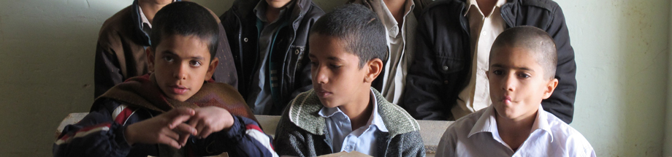
http://www.fidanfilm.ir/%D8%AD%D8%B3%D9%86-%DA%86%D9%88%D9%BE%D8%A7%D9%86%DB%8C%D8%8C-%D8%A2%D8%B3%D9%85%D8%A7%D9%86-%D9%85%D8%A7%D9%84-%D8%AA%D9%88-%D9%86%DB%8C%D8%B3%D8%AA%D8%9B-%D8%AF%D8%B1%D8%A8%D8%A7%D8%B1%D9%87-%D9%81/

فیلمکوتاه «کودکانابری»ساختهرضافهیمی،اثریاستکهمی‌توانآنرابامضمونیکهازدلآبوخاکایرانقدکشیده،به‌عنوانفیلمیبامنطقروایتیمناسبقلمدادکرد. فیلم‌نوشتایناثرباداشته‌ایادبیغنیازکلام،توضیح،فضاسازیوحضوردرستشخصیت‌هادرداستانجایسؤالیبرایروندداستانیفیلمنگذاشتهاست. درمبحثاقتباس،نیزبایدگفتفیلم‌سازکارخودرابه‌درستیانجامدادهاستومی‌داندکهچطورایننگاهرادرتصاویرودکوپاژهایخودلحاظکند. شکلدادنداستاندرروستاییکهجهانکلیفیلمراشکلدادهدرحالی‌کهبخشاعظمیازفیلم‌هایکوتاهساختهشدهدرسال‌هایاخیرودرحالساختدرشهرکاکباتانویادرخانه‌هایپایتختبهسرانجاممی‌رسد،جایبسیامیدواریدارد. زیراآن‌هاییکهازآبادی‌هاییهمچونباغاناریکهدرداستاناستخبرنداشته‌اند،حالمی‌توانندآنرادرفیلمببینندوکشفکنندکهعلتایناقتباسازاتفاقاتوحالوهوایآنچهبودهاست!

نکته‌ایکهدرابتدایفیلممی‌تواندمخاطبراترغیببهدیدنادامهفیلمکندآناستکهلهجهشیرینبازیگرانباصداییرساشنیدهمی‌شود. پرداختنبهمسائلبومیمنطقه‌ای،نکته‌ایاستکهدراینفیلممزیتبه‌حسابمی‌آیدوبایدبهانتخابدرستفیلم‌سازمرحباگفت. به‌واقعبردنداستاندردلقومیت‌هاوپرورشدادنآنمی‌تواندسبب‌سازآنباشدکهفیلم‌سازانیبسیاریباساختآثارخودبایکدیگربهرقابتبنشینندوحتیدرجهانحرفیبرایگفتنداشتهباشند. درفیلم «کودکانابری»شاهددنیایکودکاندبستانیهستیمکهدرجهانپیرامونشانبرایخودحدومرزهاییدارندونیزبرایآنقوانینیوضعکرده‌اند. پسرانیکهدرمدرسه‌ایدرحوالیباغاناریبهادامهتحصیلمی‌پردازندوبه‌نوعیبرایخودفرمانرواییمی‌کنند. حسنچوپانیواکبررازیانهپوردرواقعفیگورهاینمادینچنینامپراتوریهستند. آن‌هاازجملهشخصیت‌هاییدرفیلمهستندکهآدمیاحساسمی‌کندبه‌طورواقعقصددارندتمامداروندارروستایشانرابینیکدیگرتقسیمکنندوتمام.

اینبازیگراننوجوانبهنحویدرصحنهچیدمانشده‌اندکهمیزانسنوقاب‌بندی‌هاهرگزبهگمراهینمی‌رودوهمه‌چیزدرستبراساسخواستهمنطققصهپیشمی‌رود. هویتبخشیوشخصیت‌سازیدربینایندودانش‌آموزبسیارمشهوداست،مانندصحنهدرگیری‌شاندرباغاناریویاهنگامتقسیمکردنکلاغومدرسهو…آن‌هارقابتراتاجاییپیشبردندکهبهکتکخوردنازمدیرهمتنبدهند. البتهفیلم‌سازمی‌توانسترقابتآن‌هاراباموضوعاتمختلفادامهدهد،اماهمینموجزبودنوبیش‌ازپیشطولانینشدنداستان،بهبلوغفکریوروندروبهرشدفیلمکمککردهتابتواندساختاریدرستوصحیحداشتهباشد. درفیلم،نماهایدوربینباآرامشبهسوژهنزدیکوازآنفاصلهمی‌گیرد؛به‌طوری‌کهجابهجاییآنبراساساهمیتموضوعتغییرهویتمی‌دهدومخاطبباساختارهمذاتپنداریمی‌کند.

درموردکارگردانیایناثرنیزبایداینموردراگفتکهاودرموردانتخابسوژه،داستان،مبحثاقتباس،هدایتبازیگران،لوکیشنو…بسیارحسابشدهعملکردهاست. اوباتکیه‌برداشته‌هایمنطقهموردنظرش،داستانیراشرحدادهاستکهشایداگرهرجاییبه‌جزچنینبستریبودنمی‌توانستبههدفشبرسد. ازدیگرمسائلمربوطبهبحثکارگردانیبایدبهتنظیمنبضضربانقلبفیلم،ریتمرواییفیلماشارهکردکهدرهیچکجایفیلمبی‌دلیلتندوکندنمی‌شودوتاآخرینلحظهبهریتمثابتشادامهمی‌دهد.
حالبایدصبرکردومنتظرماندتااینکهببینیمقصه «کودکانابری»کهازکتاب «باغاناری»محمدشریفینعمت‌آبادباموسیقیمتنقطعه «کجایی»کیهانکلهردرادامهموفقیت‌هایخودواینباردرعرصهبین‌المللیچهخواهدکرد.
نویسندهوکارگردان: رضافهیمی،تهیه‌کننده: انجمنسینمایجوانانایران،دفتررفسنجان،تصویربردار: پیمانعباس‌زاده،تدوین‌گر: علیرضااحمدیطیفکانی،الهامفتحی،صدابردار: مسیحسراج،صداگذار: آرشقاسمی،بازیگران: حسینشریفی،میلادترقی‌خواه،سالتولید: ۱۳۹۳،زمان: ۱۸دقیقه
خلاصهداستان: دعوایدودانش‌آموزروستاییدرمدرسهبرسرچیزهاییکههیچ‌وقتدستشانبهآن‌هانمی‌رسد. درآخرطییکاتفاقهمهنداشته‌هایشانراتقسیممی‌کنند.

3-1-3 جایزهبهترینفیلمکوتاهداستانیکینوفستبهکودکانابریرسید
منبع:فیدان(وب سایت تخصصی فیلم کوتاه) / 8 مهر 1394
http://www.fidanfilm.ir/%D8%AC%D8%A7%DB%8C%D8%B2%D9%87-%D8%A8%D9%87%D8%AA%D8%B1%DB%8C%D9%86-%D9%81%DB%8C%D9%84%D9%85-%DA%A9%D9%88%D8%AA%D8%A7%D9%87-%D8%AF%D8%A7%D8%B3%D8%AA%D8%A7%D9%86%DB%8C-%DA%A9%DB%8C%D9%86%D9%88-%D9%81/
فیلمکوتاه «کودکانابری»ساختهرضافهیمیازتولیداتانجمنسینمایجوانانرفسنجانموفقبهدریافتجایزهبهترینفیلمکوتاهداستانیازنهمینجشنوارهفیلم «کینوفست»رومانیشد.
بهگزارشفیدانوب‌سایتتخصصیفیلمکوتاه،فیلمکوتاه «کودکانابری»درسومینحضوربین‌المللیخودپسازجشنواره‌های Shorts Short ژاپنوجشنوارهدایتیاتکویاوکراین،درنهمینجشنوارهبین‌المللیفیلم «کینوفست»به‌عنوانتنهانمایندهایراندربخشمسابقهحضورداشتوبافیلم‌هاییازفرانسه،روسیه،اسپانیا،ژاپن،ایتالیا،بلژیک،وچینبهرقابتپرداخت. ودرنهایتموفقبهدریافتجایزهبهترینفیلمکوتاهداستانیاینجشنوارهشد.
اینجشنوارهکهنخستینومهم‌ترینجشنوارهفیلم‌هایدیجیتالدررومانیواروپایشرقیاستوهدفآنارتقایفیلم‌سازیجوانانوهنرهایبصریونیزترویجهنرورسانهدرمیانعامهمردمازطریقفیلم‌هایمستقلاستدربخش‌هایداستانی،انیمیشنوپانورامابابرگزاریبرنامه‌هاییچونکارگاه‌هایآموزشی،اجراهایزندهموسیقی،گالری‌هایهنریو…از۲۵تا۲۷سپتامبردربخارسترومانیبرگزارشد.
برخیازعواملاینفیلمکوتاهعبارت‌انداز: نویسندهوکارگردان: رضافهیمی،تصویربردار: پیمانعباسزاده،تدوین: علیرضااحمدیوالهامفتحی،صدابردار: مسیحسراج،طراحیوترکیبصدا: آرشقاسمی،بازیگران: حسینشریفی،میلادترقی‌خواه،زهراخلاجویی،تهیه‌کننده: انجمنسینمایجوانانرفسنجان.

3-1-4 دوجایزهازدایتیاتکواوکراینبرای «کودکانابری»
منبع:فیدان(وب سایت تخصصی فیلم کوتاه) / 3 آبان 1394
http://www.fidanfilm.ir/%D8%AF%D9%88-%D8%AC%D8%A7%DB%8C%D8%B2%D9%87-%D8%A7%D8%B2-%D8%AF%D8%A7%DB%8C%D8%AA%DB%8C%D8%A7%D8%AA%DA%A9%D9%88-%D8%A7%D9%88%DA%A9%D8%B1%D8%A7%DB%8C%D9%86-%D8%A8%D8%B1%D8%A7%DB%8C-%DA%A9%D9%88%D8%AF/

فیلمکوتاه «کودکانابری»ساختهرضافهیمیازتولیداتانجمنسینمایجوانانرفسنجانموفقبهکسبدوجایزهازهفتمینجشنوارهبین‌المللیفیلمکودکونوجوان «دایتیاتکو»اوکراینشد.
بهگزارشفیدانوب‌سایتتخصصیفیلمکوتاه،فیلمکوتاه «کودکانابری»کهپیش‌ازاینموفقبهکسبجایزهبهترینفیلمبخشآسیاوجایزهبزرگجشنواره Short Shorts ژاپنوبهترینفیلمجشنوارهکینوفسترومانیشدهاست،باحضوردربخشمسابقههفتمینجشنوارهبین‌المللیفیلم «دایتیاتکو»درپایانجشنوارهدوجایزهسیفژ (اتحادیهفیلم‌هایکودکونوجوان) وجایزهبهترینفیلم‌برداریبرایپیمانعباسزادهرابهخوداختصاصداد.

اینجشنوارهکههدفآنکشفاستعدادهایفیلم‌سازیکودکدرجهتبهبودسطححرفه‌ایفیلموتلویزیوناستدرایندوره۹۱فیلمراازسراسرجهاندر۸بخشبهرقابتگذاشت.

علاوهبرکودکانابری،انیمیشن‌هایکوتاه «جوجه‌ماشینی»ساختهمحبوبهمحمدزکیو «درختکهن‌سال»ساختهفرنوشعابدینیزبه‌عنواننمایندگانایراندربخشمسابقهانیمیشنجشنوارهحضورداشتند.

برخیازعواملفیلمکوتاه «کودکانابری»عبارت‌انداز: نویسندهوکارگردان: رضافهیمی،براساسداستانکودکانابرینوشتهمحمدشریفی،تصویربردار: پیمانعباسزاده،تدوین: علیرضااحمدیوالهامفتحی،صدابردار: مسیحسراج،طراحیوترکیبصدا: آرشقاسمی،بازیگران: حسینشریفی،میلادترقی‌خواه،زهراخلاجویی،تهیه‌کننده: انجمنسینمایجوانانرفسنجان.

3-1-5 کودکانابریمیهمانفیل‌هایطلاییهندشد
منبع:فیدان(وب سایت تخصصی فیلم کوتاه) / 23 آبان 1394
http://www.fidanfilm.ir/%DA%A9%D9%88%D8%AF%DA%A9%D8%A7%D9%86-%D8%A7%D8%A8%D8%B1%DB%8C-%D9%85%DB%8C%D9%87%D9%85%D8%A7%D9%86-%D9%81%DB%8C%D9%84%D9%85%E2%80%8C%D9%87%D8%A7%DB%8C-%D8%B7%D9%84%D8%A7%DB%8C%DB%8C-%D9%87%D9%86%D8%AF/

فیلمکوتاهکودکانابریساختهرضافهیمیازتولیداتانجمنسینمایجوانانرفسنجانبهبخشمسابقهنوزدهمینجشنوارهفیلم‌کودک «فیلطلایی»هندراهیافت.
بهگزارشفیدانوب‌سایتتخصصیفیلمکوتاه،فیلمکوتاه «کودکانابری»درادامهحضورهایبینالمللیبهجشنوارهکودک «فیلطلایی»راهیافتودربخشمسابقهپانورامایآسیابهرقابتخواهدپرداخت.
جشنوارهبینالمللیکودکهندیکیازبزرگترینجشنواره‌هایکودکدرجهانمحسوبمی‌گرددوحضورصدهاهزارکودکبهعنوانمخاطبیناصلیمهم‌ترینویژگیاینجشنوارهاست. تمرکزجشنوارهبرروینمایشآثاریاستکهمنجربهدرکفرهنگ‌هایدیگرمی‌شودوهمچنینکودکانرابهتاملنسبتبهدنیایپیرامونخودترغیبمی‌کند. اینجشنوارهفیلم‌هایکوتاهوبلندانیمیشن،مستندوداستانیرابهرقابتمی‌گذاردوهمچنینچندینورک‌شاپنیزبرگزارمی‌کند. نوزدهمیندورهاینجشنوارهاز۱۴تا۲۰نوامبردرحیدرآبادهندبرگزارخواهدشد.

3-1-6 «کودکانابری»بهترینفیلمکوتاه «زروپلاس»روسیهشد
منبع:فیدان(وب سایت تخصصی فیلم کوتاه) / 30 آذر 1394
http://www.fidanfilm.ir/%D8%A7%D8%AE%D8%AA%D8%B5%D8%A7%D8%B5%DB%8C-%DA%A9%D9%88%D8%AF%DA%A9%D8%A7%D9%86-%D8%A7%D8%A8%D8%B1%DB%8C-%D8%A8%D9%87%D8%AA%D8%B1%DB%8C%D9%86-%D9%81%DB%8C%D9%84%D9%85-%DA%A9%D9%88%D8%AA/

فیلمکوتاه «کودکانابری»ساختهرضافهیمیازتولیداتانجمنسینمایجوانانرفسنجانبهترینفیلمدومینجشنوارهفیلمکودکوجوانان «زروپلاس»روسیهشد.
بهگزارشفیدانوب‌سایتتخصصیفیلمکوتاه،فیلمکوتاه «کودکانابری»کهدربخشمسابقهجشنوارهکودکوجوانان «زروپلاس»حضورداشتوبافیلم‌هاییازآلمان،استرالیا،انگلستان،کلمبیا،کانادا،هند،امریکا،فرانسه،نروژو…بهرقابتپرداختودرنهایتموفقبهکسبجایزهبهترینفیلمکوتاهجشنوارهشد.

جشنوارهبین‌المللیکودکوجوانانزروپلاسروسیهباهدفتوسعهصنعتفیلمکودکوجوانواهمیتدادنبهکیفیتمحتواییوفنیآثارداخلیوخارجی،فیلم‌هاییراکهنیکیوزیباییانسانیراازطریقتصاویرمتحرکانتقالمی‌دهندوبهرشدوبالندگیکودکانوجوانانکمکمی‌کنندرابهنمایشمی‌گذارد. اینجشنوارهدربخش‌هایفیلم‌هایکوتاهداستانیبین‌الملل،کوتاهانیمیشنبین‌المللومستند،برگزارشدودرروزهایبرگزاریکارگاه‌هایآموزشی،کلاس‌هاوبرنامه‌هایجنبیراباحضورفیلم‌سازان،کارشناسانوکودکانبرگزارکرد. دومیندورهاینجشنوارهاز۳۰نوامبرتا۶دسامبردرشهرتیومنروسیهبرگزارشد.

برخیازعواملفیلمعبارت‌انداز: نویسندهوکارگردان: رضافهیمی،براساسداستانکودکانابرینوشتهمحمدشریفی،تصویربردار: پیمانعباسزاده،تدوین: علیرضااحمدیوالهامفتحی،صدابردار: مسیحسراج،طراحیوترکیبصدا: آرشقاسمی،بازیگران: حسینشریفی،میلادترقی‌خواه،زهراخلاجویی،تهیه‌کننده: انجمنسینمایجوانانرفسنجان

3-2 «سکوت» اثری از مهرداد حسنی / سال ساخت :
3-2-1 فیلمکوتاهسکوتجایزهبزرگجشنواره «کاببگ»رادریافتکرد
منبع:فیدان(وب سایت تخصصی فیلم کوتاه) / 10 شهریور 1394
http://www.fidanfilm.ir/%D9%81%DB%8C%D9%84%D9%85-%DA%A9%D9%88%D8%AA%D8%A7%D9%87-%D8%B3%DA%A9%D9%88%D8%AA-%D8%AC%D8%A7%DB%8C%D8%B2%D9%87-%D8%A8%D8%B2%D8%B1%DA%AF-%D8%AC%D8%B4%D9%86%D9%88%D8%A7%D8%B1%D9%87-%DA%A9%D8%A7%D8%A8/
بهگزارشفیدانوب‌سایتتخصصیفیلمکوتاه،بهنقلازروابطعمومیانجمنسینمایجوانانایران،دراینجشنوارهکهفیلم‌هایزیر۱۵دقیقهرابهنمایشمی‌گذاردامسالتنها۱۳فیلمبهبخشمسابقهراهپیداکرده‌اندوفیلمکوتاه «سکوت»بهکارگردانیمهردادحسنیوبهتهیه‌کنندگیانجمنسینمایجوانانرفسنجاندررقابتبهیان۱۳فیلمموفقبهدریافتجایزهبزرگاینجشنوارهشد.
فیلمکوتاهسکوتداستانیککودکمعلولافغانیراروایتمی‌کندکهکارشخریدکردنبرایمردمروستاییاستکهدرآنزندگیمی‌کند.
عواملاینفیلمکوتاهعبارتنداز: نویسندهوکارگردان: مهردادحسنی،تصویربردار: مرتضینجفی،صدابردار: میثمحسنلو،تدوینگرسجادپهلوانزادهوبازیگران: محمدگلله‌ای،قدیسهجعفری
مراسماهدایجوایزبیستوچهارمیندورهاینجشنوارهمهرماهسالجاریتورنتویدرکانادابرگزارمی‌شود.

3-2-2 سکوتدرجشنواره «آسیانا»کرهجنوبی
منبع:فیدان(وب سایت تخصصی فیلم کوتاه) / 11 مهر 1394
http://www.fidanfilm.ir/%D8%B3%DA%A9%D9%88%D8%AA-%D8%AF%D8%B1-%D8%AC%D8%B4%D9%86%D9%88%D8%A7%D8%B1%D9%87-%D8%A2%D8%B3%DB%8C%D8%A7%D9%86%D8%A7-%DA%A9%D8%B1%D9%87-%D8%AC%D9%86%D9%88%D8%A8%DB%8C/
فیلمکوتاه «سکوت»بهکارگردانیمهردادحسنیبهسیزدهمیندورهجشنواره «آسیانا»درکرهجنوبیراهپیداکرد.
بهگزارشفیدانوب‌سایتتخصصیفیلمکوتاه،بهنقلازروابطعمومیانجمنسینمایجوانانایران،فیلمکوتاه «سکوت»بهکارگردانیمهردادحسنیبهتهیه‌کنندگیانجمنسینمایجوانانرفسنجاندرحالیموفقبهحضوردربین۴۸فیلمکوتاهبخشمسابقهسیزدهمیندورهجشنواره «آسیانا»شدهاستکهاینجشنوارهبادریافتپنجهزارو۲۸۱فیلماز۱۲۴کشورجهانرکورددوره‌هایپیشینخودراشکستهاست.
سیزدهمیندورهاینجشنوارهاز۵تا۱۰نوامبربرابربا۲۷آبانتا۱آذردرسئولکرهجنوبیبرگزارخواهدشد.

اینفیلمداستانیککودکمعلولافغانیراروایتمی‌کندکهکارشخریدکردنبرایمردمروستاییاستکهدرآنزندگیمی‌کند.
عواملاینفیلمکوتاهعبارت‌انداز: نویسندهوکارگردان: مهردادحسنی،تصویربردار: مرتضینجفی،صدابردار: میثمحسنلو،تدوینگرسجادپهلوان‌زادهوبازیگران: محمدگلله‌ای،قدیسهجعفری،تهیه‌کننده: انجمنسینمایجوانانرفسنجان

3-2-3 جایزهیونیسفجشنواره «ICFF» هندبه «سکوت»رسید
‌منبع:فیدان(وب سایت تخصصی فیلم کوتاه) / 4 اردیبهشت 1395
http://www.fidanfilm.ir/%D8%AC%D8%A7%DB%8C%D8%B2%D9%87-%DB%8C%D9%88%D9%86%DB%8C%D8%B3%D9%81-%D8%AC%D8%B4%D9%86%D9%88%D8%A7%D8%B1%D9%87-icff-%D9%87%D9%86%D8%AF-%D8%A8%D9%87-%D8%B3%DA%A9%D9%88%D8%AA/

فیلمکوتاه «سکوت»بهکارگردانیمهردادحسنیموفقبهکسبجایزهحقوقکودکانیونیسفازجشنواره «ICFF» هندشد.
بهگزارشفیدانوب‌سایتتخصصیفیلمکوتاه،بهنقلازروابطعمومیانجمنسینمایجوانانایران،هشتیمدورهجشنوارهبین‌المللیفیلم «ICFF» هندکهتوسطکالج «لوکنو»درشهرمونتسوریکشورهندازتاریخ۷تا۱۵آوریلبرابربا۱۹تا۲۷فروردینبرگزارشد.
دراینجشنوارهعلاوهبرفیلمکوتاه «سکوت»،انیمیشنکوتاه «عکس»بهکارگردانیماشاءاللهمحمدیازتولیداتانجمنسینمایجوانانسنندجنیزحضورداشت.
فیلمکوتاه «سکوت»ازتولیداتانجمنسینمایجوانانرفسنجانکهدراینجشنوارهموفقبهکسبلوحتقدیروتندیسنقره‌ایحقوقکودکانیونیسفشد،داستانیککودکمعلولافغانیراروایتمی‌کندکهکارشخریدکردنبرایمردمروستاییاستکهدرآنزندگیمی‌کند.عواملاینفیلمکوتاهعبارت‌انداز: نویسندهوکارگردان: مهردادحسنی،تصویربردار: مرتضینجفی،صدابردار: میثمحسنلو،تدوینگرسجادپهلوان‌زادهوبازیگران: محمدگلله‌ای،قدیسهجعفری

3-3«کِچ» اثری از مهرداد حسنی / سال ساخت :
3-3-1 فیلمکوتاه «کچ»درجشنوارهباتومیگرجستانرقابتمی‌کند
منبع : فیدان(وب سایت تخصصی فیلم کوتاه) / 16 شهریور 1395
http://www.fidanfilm.ir/%D9%81%DB%8C%D9%84%D9%85-%DA%A9%D9%88%D8%AA%D8%A7%D9%87-%DA%A9%DA%86-%D8%AF%D8%B1-%D8%AC%D8%B4%D9%86%D9%88%D8%A7%D8%B1%D9%87-%D8%A8%D8%A7%D8%AA%D9%88%D9%85%DB%8C-%DA%AF%D8%B1%D8%AC%D8%B3/

فیلمکوتاه «کچ»بهکارگردانیمهردادحسنیبهیازدهمیندورهجشنوارهبین‌المللیفیلم‌هایهنری «باتومی»گرجستانراهیافت.
بهگزارشفیدانوب‌سایتتخصصیفیلمکوتاه،جشنوارهبین‌المللیفیلم «باتومی»گرجستاناسامی۲۵فیلمرابرایبخشکوتاهایندورهاعلامکردکهدرمیانآن‌هانامفیلمکوتاه «کچ»بهکارگردانیمهردادحسنیبه‌عنوانتنهانمایندهایراندیدهمی‌شود. «کچ»دربخشمسابقهفیلم‌هایکوتاهبافیلم‌هاییازگرجستان،فرانسه،پرتقال،رومانی،مجارستان،روسیه،ترکیه،اوکراین،عراق،یونان،آلمان،لهستان،کرواسی،ایتالیاوتونسبهرقابتخواهدپرداخت.

هدفاینجشنوارهکهازجشنواره‌هایمعتبرشرقاروپاست،فراهمنمودنفرصتمناسبیبرایفیلم‌سازان،تهیه‌کنندگانومنتقدیناستتادرطولبرگزاریجشنوارهعلاوهبردیداربایکدیگر،دانشوتجربهخودرابه‌منظورارتقاسطحشناختودانشمخاطبینازسینمادراختیارعلاقه‌مندانبهسینماقراردهند.
جشنوارهفیلم‌هایهنری «باتومی»فیلم‌هارادربخش‌هایداستانیبلند،کوتاهومستندبهرقابتمی‌گذارد. یازدهمیندورهاینجشنواره۱۸تا۲۵سپتامبربرابربا۲۸شهریورتا۵مهردرتفلیسپایتختگرجستانبرگزارمی‌شود.
عواملفیلمکوتاه «کچ»عبارت‌اندازنویسندهوکارگردان: مهردادحسنی،تصویربردار: هاشممرادی،تدوین: حمیدنجفیراد،صدابردار: میثمحسنلو،صداگذار: حمیدنجفیراد،بازیگر: پریاوزیری،فاطمهباقری،محمدصالحی،تهیه‌کننده: مهردادحسنی،محصولانجمنسینمایجوانانرفسنجان.

3-3-2 رقابت «کِچ» در جشنواره «پنتداتیلو» ایتالیا
منبع:انجمن سینمای جوانان ایران-دفتر رفسنجان / 15 آذر 1395
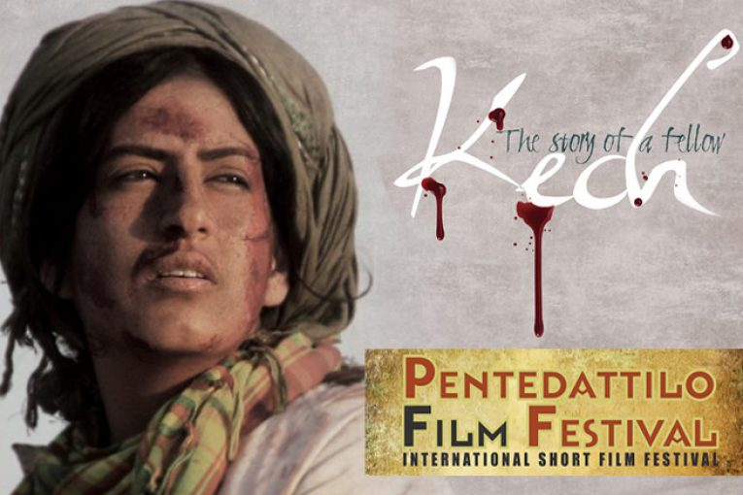
http://www.iycs.ir/%D8%B1%D9%82%D8%A7%D8%A8%D8%AA-%DA%A9%DA%86-%D8%AF%D8%B1-%D8%AC%D8%B4%D9%86%D9%88%D8%A7%D8%B1%D9%87-%D9%BE%D9%86%D8%AA%D8%AF%D8%A7%D8%AA%DB%8C%D9%84%D9%88-%D8%A7%DB%8C%D8%AA/

فیلم کوتاه «کچ» ساخته مهرداد حسنی و از تولیدات انجمن سینمای جوانان ایران به بخش مسابقه دهمین دوره جشنواره بین‌المللی فیلم کوتاه «پنتداتیلو» ایتالیا راه‌ یافت.به گزارش روابطعمومیانجمنسینمایجوانانایران،فیلمکوتاه«کچ»بهکارگردانیمهردادحسنیوازتولیداتانجمنسینمایجوانانایرانبهبخشمسابقهدهمیندورهجشنوارهفیلمکوتاه«پنتداتیلو» ایتالیا راه‌یافت.»کچ» با فیلم‌هایی از ایتالیا، روسیه، لهستان، امریکا، اسپانیا، مکزیک، انگلیس، آلمان، سوئیس، کانادا و…بهرقابتخواهدپرداخت.خلاصه فیلم: « کچ به معنی دختر است و این فیلم کوتاه داستان یک پرستار را در منطقه‌ جنگی به تصویر می‌کشد که برای نجات یک بچه از جان خود می گذرد. »عوامل فیلم عبارت‌اند: نویسنده و کارگردان: مهرداد حسنی، تصویربردار: هاشم مرادی، تدوین: حمید نجفی راد، صدابردار: میثم حسنلو، صداگذار: حمید نجفی راد، بازیگر: پریا وزیری، فاطمه باقری، محمد صالحی، تهیه‌کننده: مهرداد حسنی، محصول انجمن سینمای جوانان رفسنجان.جشنواره بین‌المللی فیلم کوتاه «پنتداتیلو» از مهمترین جشنواره‌های فیلم کوتاه جنوب ایتالیا است و هدف آن نوآوری و ارتقای فرهنگی در بهبود سنت‌های محلی، خاطرات و ایجاد فضایی جدید برای ارائه آثار هنرمندان است. این جشنواره فیلم‌های کوتاه زیر سی دقیقه را در سه بخش «قلمرو در حرکت»، «انیمیشن» و «کالابریا» به رقابت می‌گذارد.دهمین دوره این جشنواره ۷ تا ۱۱ دسامبر برابر با ۱۷ تا ۲۱ آذر در رجیو کالابریا در ایتالیا برگزار خواهد شد.

3-3-3جایزهبهترینفیلمجشنوارهجایپورهندبه «کِچ»رسید
منبع:فیدان(وب سایت تخصصی فیلم کوتاه) / 25 دی 1395
http://www.fidanfilm.ir/%D8%AC%D8%A7%DB%8C%D8%B2%D9%87-%D8%A8%D9%87%D8%AA%D8%B1%DB%8C%D9%86-%D9%81%DB%8C%D9%84%D9%85-%D8%AC%D8%B4%D9%86%D9%88%D8%A7%D8%B1%D9%87-%D8%AC%D8%A7%DB%8C%D9%BE%D9%88%D8%B1-%D9%87%D9%86%D8%AF-%D8%A8/

فیلم‌کوتاه «کچ»بهکارگردانیمهردادحسنیازتولیداتانجمنسینمایجوانانرفسنجانموفقبهکسبجایزهبهترینفیلمکوتاهبین‌المللنهمیندورهجشنوارهفیلمجایپورهندشد.بهگزارشفیدانوب‌سایتتخصصیفیلمکوتاه،درمراسمپایانیاینجشنواره،هیئتداورانجشنوارهجایزهبهترینفیلمکوتاهبین‌المللراازمیانفیلمهایمختلفبهفیلم‌کوتاه «کچ»ازایراناهداکردند.جشنوارهجایپورکهدارایمارکتبزرگفیلمنیزهست،درسال۲۰۰۹افتتاحشدوهدفآنایجادراه‌هایپیشرفتبرایفیلم‌سازانجدیدوتبادلدانش،اطلاعات،ایده‌هاوفرهنگبینهندوکشورهایدیگردرزمینهاخلاقاجتماعیوفرهنگیاست. اینجشنوارهازطریقرسانهفیلمومستند،دوستیوهمکاریمیانمردمجهانرانیزترویجمی‌کند.
امسال۵۰فیلمدربخشداستانیکوتاه،۱۴فیلمدربخشمستندکوتاهو۵۶فیلمدربخشانیمیشنکوتاهاینجشنوارهبهرقابتپرداختند. نهمیندورهاینجشنواره۷تا۱۱ژانویه۲۰۱۷برابربا۱۷تا۲۷دیماهدرسینماگولچایجایپورهندبرگزارشد.

3-3-4 راهیابی دو فیلم کوتاه از انجمن سینمای جوانان ایران به نخستین دوره جشنواره فیلم «کینه نوا» مقدونیه
منبع:انجمن سینمای جوانان ایران-دفتر رفسنجان / 14 مهر 1395
http://www.iycs.ir/%D8%B1%D8%A7%D9%87%DB%8C%D8%A7%D8%A8%DB%8C-%D8%AF%D9%88-%D9%81%DB%8C%D9%84%D9%85-%DA%A9%D9%88%D8%AA%D8%A7%D9%87-%D8%A7%D8%B2-%D8%A7%D9%86%D8%AC%D9%85%D9%86-%D8%B3%DB%8C%D9%86%D9%85%D8%A7%DB%8C-%D8%AC/

به گزارش روابط عمومی انجمن سینمای جوانان ایران،فیلم‌های کوتاه «گورمردها» به کارگردانی علی مردمی از تولیدات انجمن سینمای جوانان ارومیه و «کچ» به کارگردانی مهرداد حسنی از تولیدات انجمن سینمای جوانان رفسنجان به بخش مسابقه نخستین دوره جشنواره فیلم «کینه نوا» اسکوپیه در مقدونیه راه یافتند و با ۲۸ فیلم از ایتالیا، هلند، ترکیه، لهستان، فرانسه، اسلوونی، امریکا، انگلیس، آلمان، اسپانیا، مجارستان، لتونی و …بهرقابتخواهدپرداخت.جشنواره بین‌المللی فیلم «کینه نوا» با هدف ارائه فضا و محلی وسیع‌تر برای فیلم‌سازان جدید جهت به نمایش گذاشتن داستان‌های جدید و ارائه یک چشم‌انداز تازه از بشریت و جهان، فیلم‌های بلند و کوتاه داستانی، مستند، انیمیشن و تجربی را به رقابت می‌گذارد.
نخستین دوره این جشنواره ۵ تا ۹ اکتبر برابر با ۱۴ تا ۱۸ مهرماه در اسکوپیه پایتخت مقدونیه برگزار خواهد شد.

3-4حضورششفیلمازرفسنجاندردومین «المپیادفیلمسازینوجوانان کشور»
منبع : اداره کل فرهنگ و ارشاد اسلامی استان کرمان / 26 شهریور 1397
https://kerman.farhang.gov.ir/fa/news/366546/%D8%AD%D8%B6%D9%88%D8%B1-%D8%B4%D8%B4-%D9%81%DB%8C%D9%84%D9%85-%D8%A7%D8%B2-%D8%B1%D9%81%D8%B3%D9%86%D8%AC%D8%A7%D9%86-%D8%AF%D8%B1%D8%AF%D9%88%D9%85%DB%8C%D9%86-%D8%A7%D9%84%D9%85%D9%BE%DB%8C%D8%A7%D8%AF-%D9%81%DB%8C%D9%84%D9%85%D8%B3%D8%A7%D8%B2%DB%8C-%D9%86%D9%88%D8%AC%D9%88%D8%A7%D9%86%D8%A7%D9%86-
ششفیلمازفیلمسازاننوجوانرفسنجانبهبخشمسابقه «دومینالمپیادفیلمسازینوجوانانکشور»راهیافتند.
عباسبلوچیرییسانجمنسینمایجوانرفسنجانگفت: ششفیلمبربلندایآسمانورکاب(آواگواشیری) گزارشیکشهر(بردیاانصاری)اینکهچیزینیست ( امیرعباسحسنشاهی)مهربانی (صباعلیاسماعیلی) گلمنگلی (فاطمهزارع) بهبخشمسابقهاینجشنوارهراهیافتهاند.
ویافزود: بنیادسینماییفارابیبراساسمصوباتشورایراهبردیوسیاستگذاریکودکونوجوان،باهمکاریانجمنسینمایجوانانایران، «دومینالمپیادفیلمسازینوجوانانکشور»رادربخش «فیلم»هشتمالیچهاردهمشهریورماهدرکنارجشنوارهکودکدراصفهانبرگزارنمود.
اینالمپیادبیننوجوانانگروهسنی ٩ تا ١٦ سالبرگزارشدوهدفآنتولیدفیلمهای ٣ دقیقهایتوسطاینگروهسنیبود.چهارفیلمدربخشمسابقهازاستانکرمانحضورداشتکههرچهاراثرازشهرستانرفسنجانبودگزارشیکشهر،اینکهچیزینیست،گلمنگلیازتولیداتانجمنسینمایجوانرفسنجانومهربانیازتولیداتکانونپرورشفکریکودکانونوجوانانرفسنجاناست.

3- 5 افتخارآفرینیفیلمسازانرفسنجاندرجشنوارهمنطقهایاروند
منبع : اداره کل فرهنگ و ارشاد اسلامی استان کرمان / 11 دی 1396
https://kerman.farhang.gov.ir/fa/news/324171/%D8%A7%D9%81%D8%AA%D8%AE%D8%A7%D8%B1-%D8%A2%D9%81%D8%B1%DB%8C%D9%86%DB%8C-%D9%81%DB%8C%D9%84%D9%85-%D8%B3%D8%A7%D8%B2%D8%A7%D9%86-%D8%B1%D9%81%D8%B3%D9%86%D8%AC%D8%A7%D9%86-%D8%AF%D8%B1%D8%AC%D8%B4%D9%86%D9%88%D8%A7%D8%B1%D9%87-%D9%85%D9%86%D8%B7%D9%82%D9%87-%D8%A7%DB%8C-%D8%A7%D8%B1%D9%88%D9%86%D8%AF

هنرمندانفیلمسازرفسنجانیدرپنجاهوهشتمینجشنوارهمنطقهایاروندکهازسومتاششمدیماهدرآبادانبرگزارشدافتخارآفریدند.
عباسبلوچی،رییسانجمنسینمایجوانرفسنجانگفت:دیپلمافتخاروجایزهنقدیبیستوپنجمیلیونریالیبههمراهتندیسجشنوارهدربخشتصویربرداریبهسیدمحمدرضاسجادیانبرایفیلم "چلهنشین " ازرفسنجاناهداودربخشتدوینتندیسجشنوارهوجایزهنقدیبهمبلغبیستوپنجمیلیونریالبهاسماعیلعلیزادهازرفسنجانبرایفیلم "آریووالیبال" اهداگردید.
بلوچیافزود:تندیسجشنوارهوجایزهنقدیبهمبلغبیستوپنجمیلیونریالدربخشصدابرداریوصداگزاریتعلقگرفتبهجمالدهقانوزهرهعلیاکبریبرایفیلم"چلهنشین " ازرفسنجان. ودرنهایتجایزهبزرگجشنوارهاروندبهمبلغپنجاهمیلیونریالبههمراهتندیسجشنوارهبهامیدمیرزاییکارگردانفیلم "چلهنشین" ازرفسنجاناهداگردید.
ششاثرازرفسنجانبهبخشپایانیاینجشنوارهراهیافتهبود .

ج) بخش عکس
1-اردوهای عکاسی :
1-1«رفسنجان اردوی عاشورایی برگزار کرد»
منبع:انجمن سینمای جوانان ایران-دفتر رفسنجان / 26 مهر 1395
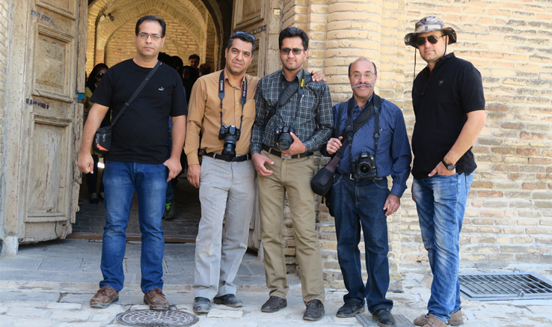
http://www.iycs.ir/%D8%B1%D9%81%D8%B3%D9%86%D8%AC%D8%A7%D9%86-%D8%A7%D8%B1%D8%AF%D9%88%DB%8C-%D8%B9%D8%A7%D8%B4%D9%88%D8%B1%D8%A7%DB%8C%DB%8C-%D8%A8%D8%B1%DA%AF%D8%B2%D8%A7%D8%B1-%DA%A9%D8%B1%D8%AF/

انجمن سینمای جوانان رفسنجان همزمان با تاسوعای حسینی اردوی عکاسی برگزار کرد.
به گزارش روابط عمومی انجمن سینمای جوانان ایران، هنرجویان دفتر رفسنجان با شرکت در یک اردوی سه روزه بهعکاسیازمراسمآیینیعزاداریوهمچنینآثارتاریخیوجاذبه‌هایطبیعیشهرخرم‌آبادپرداختند.
براساس این گزارش، در این اردو ۵ نفر از عکاسان دفتر رفسنجان آثار تاریخی خرم‌آباد و مراسم آیینی و مذهبی تاسوعا و عاشورای حسینی در این شهررادرقابتصویرثبتکردند.
این اردو با همکاری انجمن سینمای جوانان خرم‌آباد و اداره فرهنگ و ارشاد اسلامی این شهرستان برگزار شد.

1-2اردوی عکاسی هنرجویان رفسنجانی به کویرشهداد
منبع:انجمن سینمای جوانان ایران-دفتر رفسنجان / 16 آبان 1395
http://www.iycs.ir/%D8%A7%D8%B1%D8%AF%D9%88%DB%8C-%D8%B9%DA%A9%D8%A7%D8%B3%DB%8C-%D9%87%D9%86%D8%B1%D8%AC%D9%88%DB%8C%D8%A7%D9%86-%D8%B1%D9%81%D8%B3%D9%86%D8%AC%D8%A7%D9%86%DB%8C-%D8%A8%D9%87-%DA%A9%D9%88%DB%8C%D8%B1/
روز پنجشنبه سیزدهم آبان ماه دفتر انجمن سینمای جوانان رفسنجان اردوی عکاسی در کویر و کلوت‌های “شهداد” را برای هنرجویان این دفتر برگزار کرد.
به گزارش روابط عمومی انجمن سینمای جوان ایران؛ به همت دفتر رفسنجان، چهل نفر از هنرجویان و عکاسان عضو این دفتر برای عکاسی از مناظر کویر راهی “شهداد”شدند. اینهنرجویانطیروزهایپنجشنبهوجمعهبهعکاسیازشبکویردرکلوت‌های“شهداد”وهمچنینعکاسیازمناظرطبیعیپرداختند.
این اردو روز جمعه چهاردهم آبان ماه به پایان رسید.

1-3 «دره دّر» سوژه عکاسی رفسنجانی‌ها شد
منبع:انجمن سینمای جوانان ایران-دفتر رفسنجان / 2 آذر 1395
http://www.iycs.ir/%D8%AF%D8%B1%D9%87-%D8%AF%D9%8F%D8%B1-%D8%B3%D9%88%DA%98%D9%87-%D8%B9%DA%A9%D8%A7%D8%B3%DB%8C-%D8%B1%D9%81%D8%B3%D9%86%D8%AC%D8%A7%D9%86%DB%8C%E2%80%8C%D9%87%D8%A7-%D8%B4%D8%AF/

روستای “دره دُر” از توابع رفسنجان سوژه عکاسی جمعی از اعضا انجمن سینمای جوان رفسنجان شد.
به گزارش روابط عمومی انجمن سینمای جوانان ایران، انجمن سینمای جوانان رفسنجان جمعه (۲۸ آبان ماه) اردوی یک روزه عکاسی را در روستای “دره دُر” برای هنرجویان خود برگزار کرد.
در این اردو که ۳۵ نفر از عکاسان و هنرجویان دفتر رفسنجان در آن شرکت داشتند، عکاسان زیبایی‌های پاییزی و گردشگری این روستای کوهستانی را با دوربین خود ثبت کردند.
قابل ذکر است عکاسان و هنرجویان عکاسی دفتر رفسنجان ، شنبه هر هفته ساعت ۱۷ عصر گرد هم می‌آیند و در جلسات نقد و بررسی عکس، پیرامون آثار عکاسان خارجی، ایرانی و عکس‌های اعضاء گروه عکاسی بحث و تبادل نظر می‌کنند .

1-4 «جاذبه‌های گردشگری یزد به روایت دوربین رفسنجانی‌ها»
منبع:انجمن سینمای جوانان ایران-دفتر رفسنجان/ 4دی 1395
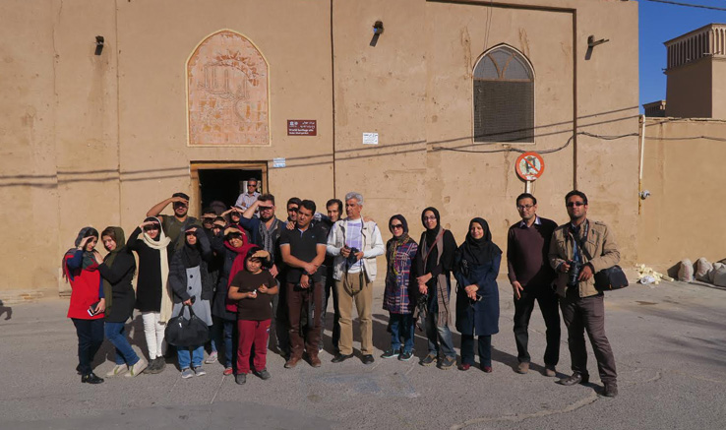
http://www.iycs.ir/%D8%AC%D8%A7%D8%B0%D8%A8%D9%87%E2%80%8C%D9%87%D8%A7%DB%8C-%DA%AF%D8%B1%D8%AF%D8%B4%DA%AF%D8%B1%DB%8C-%DB%8C%D8%B2%D8%AF-%D8%A8%D9%87-%D8%B1%D9%88%D8%A7%DB%8C%D8%AA-%D8%AF%D9%88%D8%B1%D8%A8%DB%8C%D9%86/

دفتر انجمن سینمای جوانان- دفتر رفسنجان اردوی عکاسی از اماکن تاریخی یزد و اردکان را برگزار کرد.
به گزارش روابط عمومی انجمن سینمای جوانان ایران، اردوی عکاسی هنرجویان دفتر رفسنجان از اماکن تاریخی و جاذبه‌های گردشگری یزد و اردکان جمعه ۲۶ آذر ماه برگزار شد. در این اردوی دو روزه ۲۵ نفر از عکاسان و هنرجویان دفتر رفسنجان جاذبه‌های گردشگری و اماکن تاریخی شهرهای یزد و اردکان را در قاب دوربین خود ثبت کردند.عکاسان و هنرجویان عکاسی دفتر رفسنجان ، شنبه هر هفته ساعت ۱۷ گرد هم می‌آیند و در جلسات نقد و بررسی عکس پیرامون آثار عکاسان خارجی، ایرانی و عکس‌های اعضا بحث و تبادل نظر می‌کنند.

1-5 اردوی عکاسی هنرجویان رفسنجان در « دره ظهیر» رفسنجان
منبع:انجمن سینمای جوانان-دفتر رفسنجان / 12 دی 1395
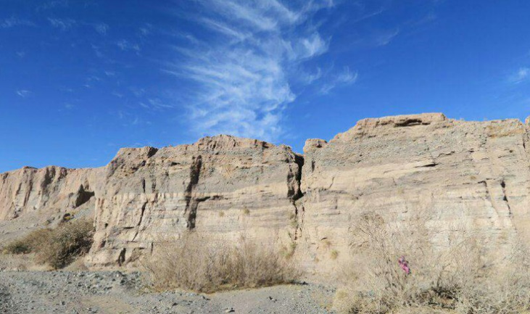
http://www.iycs.ir/15344-2/

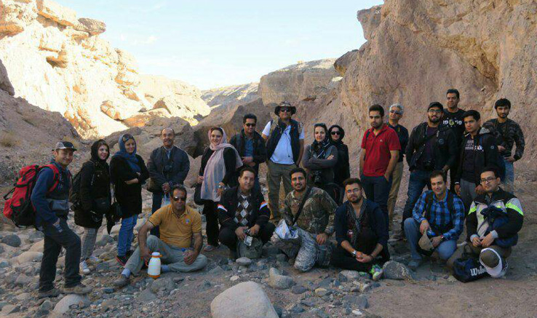
هنرجویان عکاسی انجمن سینمای جوانان در دفتر رفسنجان تور عکاسی را در دره ظهیر این شهرستان برگزار کردند.

به گزارش روابط عمومی انجمن سینمای جوانان ایران، در این اردو ۲۴عکاس و هنرجوی عکاسی از این جاذبه زیبای گردشگری رفسنجان بازدید کرده و مسیری ۱۵ کیلومتری را در لنز دوربین‌های خود ثبت کردند. دره ظهیر در بیست کیلومتری شهرستان رفسنجان واقع شده و حاصل فرسایش چندهزارساله توسط آب‌های جاری رودخانه شور است.
1-6 برگزاری اردوی عکاسی در رفسنجانو شهرستان انار
منبع:انجمن سینمای جوانان ایران-دفتر رفسنجان / 3 بهمن 1396
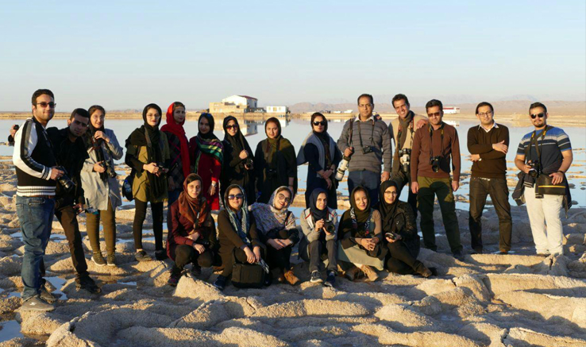
http://www.iycs.ir/%D8%A8%D8%B1%DA%AF%D8%B2%D8%A7%D8%B1%DB%8C-%D8%A7%D8%B1%D8%AF%D9%88%DB%8C-%D8%B9%DA%A9%D8%A7%D8%B3%DB%8C-%D8%AF%D8%B1-%D8%B1%D9%81%D8%B3%D9%86%D8%AC%D8%A7%D9%86/

انجمن سینمای جوانان رفسنجان در شهرستان انار و دریاچه شور اردوی عکاسی برگزار کرد.
به گزارش روابط عمومی انجمن سینمای جوانان ایران، این اردوی آموزشی جمعه بیست و نهم دی‌ماه به مقصد شهرستان انار و دریاچه شور رفسنجان برای هنرجویان انجمن این شهر برگزار شد.
در این اردوی یک‌روزه ۲۲ نفر از عکاسان و هنرجویان دفتر رفسنجان باسفربهشهرستانانار، به ثبت زیبائی‌ها و آثار تاریخی و گردشگری اینشهرستانپرداختند.
عکاسی از جاذبه‌ها و محیط زیست دریاچه شورنوق از توابع رفسنجان از دیگر برنامه‌های این تور عکاسی بود.

2 -حضور در جشنوارههای بین المللی :
2-1 عکاسان رفسنجان در جشنواره بین‌المللی خیام ۲۰۱۷ خوش درخشیدند
منبع:انجمن سینمای جوانان ایران-دفتر رفسنجان / 2 بهمن 1396
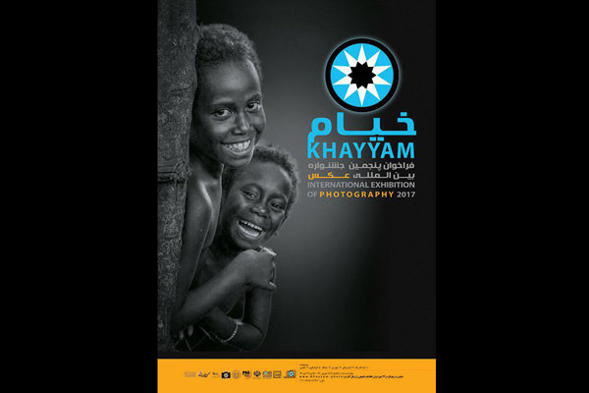
http://www.iycs.ir/%D8%B9%DA%A9%D8%A7%D8%B3%D8%A7%D9%86-%D8%B1%D9%81%D8%B3%D9%86%D8%AC%D8%A7%D9%86-%D8%AF%D8%B1-%D8%AC%D8%B4%D9%86%D9%88%D8%A7%D8%B1%D9%87-%D8%A8%DB%8C%D9%86%E2%80%8C%D8%A7%D9%84%D9%85%D9%84%D9%84%DB%8C/

سی و چهار عکس از۸ عکاس رفسنجانی در بین آثار پذیرش شده در جشنواره بین‌المللی عکس خیام حضوردارد.
به گزارش روابط عمومی انجمن سینمای جوانان ایران، در پنجمین دوره جشنواره بین‌المللی عکس خیام و در بخش شهر، حسین افروزه با یک عکس، محمود زاکری با یک عکس و حسام‌الدین باقری کفاش‌رفسنجانی با ۳ عکس حضور دارند.دربخش رنگی آزاد، حسام‌الدین باقری‌کفاش‌رفسنجانی با ۲عکس، ابوالفضل اسماعیلی با ۲ عکس ، سیامک جعفری با یک عکس ، حدیث شریفی با یک عکس ، محمدرضا وثوقی با ۲عکس و محمود زاکری با یک عکس در بین پذیرفته شدگان قرار دارند.دربخش سیاه و سفید، حسام‌الدین باقری‌کفاش‌رفسنجانی، سیامک جعفری، حدیث شریفی، محمدرضا وثوقی، محمود زاکری وعلیاسدیهرکدامیکعکسدارند.دربخش تلفن، حسین افروزه با یک عکس، محمود زاکری با یک عکس و حسام‌الدین باقری کفاش رفسنجانی با ۳عکس حضور دارند.دربخش سفر، حسین افروزه وسیامکجعفریهرکدامیکعکسوباقری‌کفاش‌رفسنجانیدوعکسدارد.دربخش خلاقانه نیز دکتر سیامک جعفری با ۲عکس و حدیث شریفی با ۳عکس حضور دارند.گفتنی‌است در بخش تلفن این جشنواره حسام‌الدین باقری‌کفاش‌رفسنجانی کاندیدایدریافتجایزهشد.جشنواره بین‌المللی عکس خیام باهدفارتقایسطحعکاسیوگفتگویبصریمیانعکاسانجهانوبهمنظوربزرگداشتحکیم عمرخیامتوسطنمایندگیفدراسیونبین‌المللیهنرعکاسی (فیاپ) وبامجوزوزارتفرهنگوارشاداسلامیبرگزارمی‌شود.

2-2 حضور عکاس رفسنجانی در هشتمین جایزه عکس «شید»
منبع:انجمن سینمای جوانان ایران-دفتر رفسنجان / 14 بهمن 1396
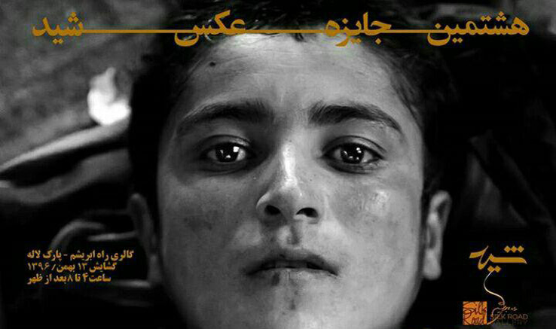
http://www.iycs.ir/%D8%AD%D8%B6%D9%88%D8%B1-%D8%B9%DA%A9%D8%A7%D8%B3-%D8%B1%D9%81%D8%B3%D9%86%D8%AC%D8%A7%D9%86%DB%8C-%D8%AF%D8%B1-%D9%87%D8%B4%D8%AA%D9%85%DB%8C%D9%86-%D8%AC%D8%A7%DB%8C%D8%B2%D9%87-%D8%B9%DA%A9%D8%B3/

مجموعه عکس «نان داغ، زغال داغ» اثر امیرحسین یک‌پیکر از رفسنجان در هشتمین جایزه عکس «شید» پذیرفته شد.
به‌گزارش روابط‌عمومی انجمن سینمای جوانان ایران، جایزه شید یک جایزه مستقل و تخصصی عکاسی است که از سال ۲۰۱۰ ، هر سال به یک عکاس در حوزه عکاسی مستند اجتماعی اعطا می‌شود. شانزده مجموعه از شانزده عکاس در این دوره از مسابقه حضور دارند و توسط نیوشا توکلیان، مهدی وثوق‌نیا، آرش خاموشی و روشن نوروزی به‌عنوان هیأت انتخاب، برگزیده شده‌اند. همچنین کاوه کاظمی، امید صالحی و نیوشا توکلیان داوری دوره هشتم را برعهده دارند.گفتنی‌است در بخش جنبی این دوره، اسلایدشویکتاب‌های«بوشهر»اثربهمنجلالی (نشرچشمه)،«چهره‌ها»سیماییازموسیقیمعاصرایراناثرمریمزندی (نشرنولف) ،«یک»اثرپیمانهوشمندزاده (نشرنظر)،«جامتهی»گزیدهعکس‌هایدریاچهارومیهاثررومینمحتشم(نشرنظر)،«گذشته استمراری» اثر تهمینه منزوی (نشرنظر) و «انقلابیون» اثر کاوه کاظمی (نشرنظر) به نمایش در خواهد آمد.هشتمین جایزه عکس «شید» جمعه ۱۳بهمن ماه ساعت ۴تا ۸ در تهران، بلوار کشاورز، بین خیابان وصال وقدس، شماره ۲۱۰، ساختمان تکنو آجر آغاز به کار کرده و تا ۳۰ بهمن به کار خود ادامه خواهد داد.

2-3 حضور عکاس رفسنجانی در جشنواره عکاسی “ TWAN”
منبع:انجمن سینمای جوانان ایران-دفتر رفسنجان / 9 اسفند 1396
http://www.iycs.ir/%D8%AD%D8%B6%D9%88%D8%B1-%D8%B9%DA%A9%D8%A7%D8%B3-%D8%B1%D9%81%D8%B3%D9%86%D8%AC%D8%A7%D9%86%DB%8C-%D8%AF%D8%B1-%D8%AC%D8%B4%D9%86%D9%88%D8%A7%D8%B1%D9%87-%D8%B9%DA%A9%D8%A7%D8%B3%DB%8C-twan/
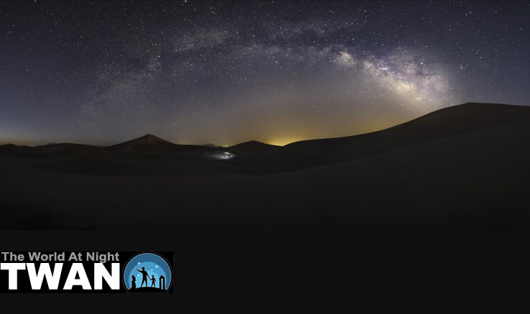

عکس پانورامای «کهکشان کویر» میکائیل شریفی در جشنواره عکاسی توان “TWAN” حضور پیدا کرد.به گزارش روابط عمومی انجمن سینمای جوانان ایران، جهان در شب (توآن) پروژه‌ایجهانیبراینمایشجلوه‌هایخیره‌کنندهآسمانشباست. اینپروژه در واقع، پلی بین هنر، علم و فرهنگ است که توسط بابک امین‌تفرشی تأسیس و در سال ۲۰۰۹ میلادی (سال جهانی نجوم) به عنوان پروژه برگزیده یونسکو و انجمن جهانی نجوم انتخاب شد. دبیرخانه دائمی توآن در ایران، از سال ۱۳۸۸ در شهر زنجان با آغاز فعالیت‏‌های پروژه بین‏‌المللی توآن در سایر کشورهای جهان، شروع به کار کرد. این دبیرخانه به همت اسدالله قمری‌نژاد از عکاسان باسابقه نجومی کشور و سایر اعضای فعال کمیته اجرایی توانسته است یکی از منظم‏‌ترین مجریان این پروژه در سطح جهانی باشد.

د) گردهماییها و نمایشگاهها
1- نخستین گردهمایی عکاسان و فیلم‌سازان رفسنجان
منبع : انجمن سینمای جوانان ایران – دفتر رفسنجان / 10 آبان 1395
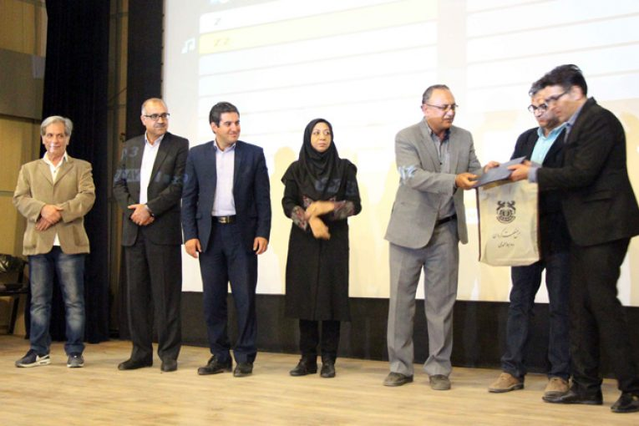
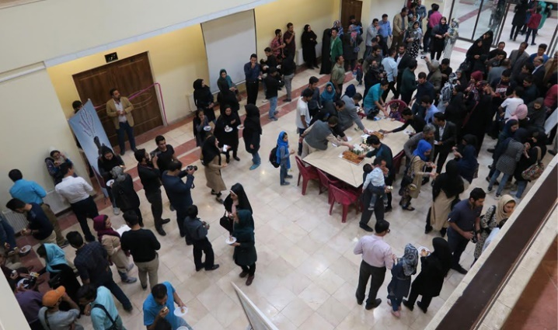
http://www.iycs.ir/%D9%86%D8%AE%D8%B3%D8%AA%DB%8C%D9%86-%DA%AF%D8%B1%D8%AF%D9%87%D9%85%D8%A7%DB%8C%DB%8C-%D8%B9%DA%A9%D8%A7%D8%B3%D8%A7%D9%86-%D9%88-%D9%81%DB%8C%D9%84%D9%85%E2%80%8C%D8%B3%D8%A7%D8%B2%D8%A7%D9%86-%D8%B1/

نخستین گردهمایی عکاسان و فیلم‌سازان انجمن سینمای جوان استان‌کرمان با حضور رئیس اداره فرهنگ و ارشاد اسلامی، نماینده شورای شهر، مسئولین و همچنین فیلم‌سازان و عکاسان بم‌ افتتاح شد.به گزارش روابط عمومی انجمن سینمای جوانان ایران، این گردهمایی با هدف حمایت از فیلم‌سازان جوان، ترغیب و تشویق آنها به ساخت فیلم‌های پرمخاطب و تبادل نظر اعضای انجمن‌ها به ویژه عکاسان و فیلم‌سازان در سراسر استان و آشنایی عکاسان و فیلم‌سازان استان‌کرمان با یکدیگر برگزارشد.برپایه این گزارش، در روز اول این گردهمایی بعد از نمایش فیلم‌های فیلم‌سازان بم از جمله: «عاشورا در بم» (محمدحسین صادقی)، «بوف»(سروش درویشی)، «رولت»(محسن علم الهدی)، «آشیان فرشتگان»(علیرضا تغاصی)، «برهوت»(ناصر باقری)، «بازی شاید کودکانه»(محسن علم الهدی) و «خواب شب جمعه»(سروش درویشی) جلسه نقد و بررسی با حضور «طهماسب صلح‌جو» منتقد و تحلیل‌گر فیلم کوتاه برگزار شد.در روز دوم این گردهمایی فیلم‌سازان و عکاسان شهرستان‌های رفسنجان، بم و کرمان با حضور درسالن سینمای هنرستان هنرهای زیبای کرمان بهتماشایفیلم‌هایفیلم‌سازانکرمانازجمله: «حس» (کیانوشغلامی)،«فرانکشتین» (شاهدشفیعی)،«قابعکس(حانیهپورسلیمانی)،«کیفپول»(سامانپهلوان)،«شب‌هایسفید»(حسنیهعالمی) و«اندیشه‌هایکرفس»(احمدشعبانی) نشستند و پس از آن جلسه نقد و بررسی با حضور طهماسب صلح‌جو و فیلم‌سازان حاضر برگزار شد. در ادامه برنامه این روز، همچنین جلسه نشست عکاسی با حضور«میلاد صفابخش» برگزار شد.روز سوم این گردهمایی در سینما «گلستان امین رفسنجان» در ۲ سانس فیلم‌های تولیدات یک‌سال اخیر انجمن سینمای جوانان رفسنجان به نمایش گذاشته شد. سانس اول به نمایش فیلم‌های: «هیوا»(سیمین محیط ، احمد دهقان رحیمی)، «توپ»(سملنه اکبری‌پور)، «هم‌قسم»(احمد عابدینی)، «هدک»(احمد دهقان‌رحیمی) و«حیدر»(سیدمحمدرضا حسینی) اختصاص داشت و در سانس دوم فیلم‌های: «کچ»(مهردادحسنی)، «بی‌بی»(حسین طالبی)، «عروسک‌ها نفس می‌کشند»(ایمان سلطانی)، «رخت»(محمد خلیلی) و «چرخه»(محمد بخشی) از رفسنجان به نمایش گذاشته شد و در هر دو سانس بعد از پخش فیلم‌ها جلسه تحلیل و نقد و بررسی برگزار شد.گفتنی است، این گردهمایی به همت انجمن سینمای جوانان رفسنجان و با حمایت اداره‌کل فرهنگ و ارشاد اسلامی استان‌کرمان و روابط عمومی مس منطقه کرمان به مدت سه روز از ۵ الی ۷ آبان ماه برگزار شد.

2- باهمکاریروابطعمومیمجتمعمسسرچشمهوانجمنسینمایجوان؛نمایشگاهگروهیعکاساندررفسنجاندایرشد
منبع : راه آرمان کرمان / 8 مهر 1397
http://www.armanekerman.ir/%D9%86%D9%85%D8%A7%DB%8C%D8%B4%DA%AF%D8%A7%D9%87-%DA%AF%D8%B1%D9%88%D9%87%DB%8C-%D8%B9%DA%A9%D8%A7%D8%B3%D8%A7%D9%86-%D8%AF%D8%B1-%D8%B1%D9%81%D8%B3%D9%86%D8%AC%D8%A7%D9%86-%D8%AF%D8%A7%DB%8C%D8%B1/
نمایشگاه آثار جمعی از عکاسان رفسنجان با همکاری روابط عمومی مجتمع مس سرچشمه و انجمن سینمای جوان در محل نگارخانه فرهنگ گشایش یافت.
عباس بلوچی رئیس دفتر سینمای جوان رفسنجان در گفتگو با راه آرمان در این باره بیان داشت : انجمن سینما جوان رفسنجان با همکاری روابط عمومی مجتمع مس سرچشمه نمایشگاه گروهی عکاسان رفسنجان در محل نگارخانه فرهنگ بر پا شده است.
بلوچی گفت: در این نمایشگاه تعداد ۴۸ اثر از ۳۸ عکاس به صورت سیاه و سفید و رنگی باموضوع مینیمال و مفهمومی به نمایش گذاشته شده است .
وی خاطر نشان کرد: این نمایشگاه از تاریخ ۷ الی ۱۳ مهرماه از ساعت ۱۶ الی ۲۰ دایر است.

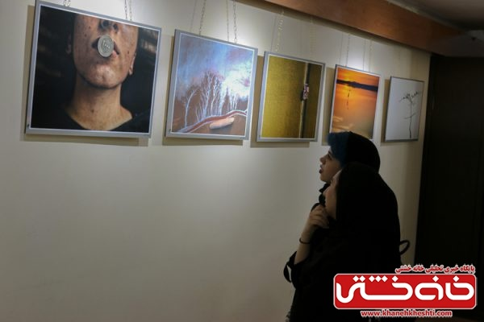
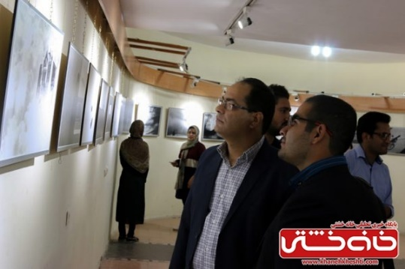

3- اولیننمایشگاهعکسمفهومیدررفسنجان
منبع : اداره کل فرهنگ و ارشاد اسلامی استان کرمان / 9 مهر 1397
https://kerman.farhang.gov.ir/fa/news/368526/%D8%A7%D9%88%D9%84%DB%8C%D9%86-%D9%86%D9%85%D8%A7%DB%8C%D8%B4%DA%AF%D8%A7%D9%87-%D8%B9%DA%A9%D8%B3-%D9%85%D9%81%D9%87%D9%88%D9%85%DB%8C-%D8%AF%D8%B1-%D8%B1%D9%81%D8%B3%D9%86%D8%AC%D8%A7%D9%86
بههمتانجمنسینمایجوانرفسنجانوباهمکاریادارهفرهنگوارشاداسلامیوروابطعمومیمسسرچشمهاولیننمایشگاهعکسگروهیمینیمالومفهومیدرنگارخانهفرهنگشهرستانرفسنجانافتتاحگردید.

بهگزارشروابطعمومیادارهکلفرهنگوارشاداسلامیکرمان،درایننمایشگاهکهباحضوررییسادارهفرهنگوارشاداسلامیرفسنجان،مدیرروابطعمومیمسسرچشمه،رئیسانجمنسینمایجواناندفتررفسنجان،شرکتکنندگانوعلاقهمندانگشایشیافت ٤٨ فریمعکساز ٣٨ هنرمندعکاسرفسنجانیباتکنیکمینیمالومفهومیدرمعرضدیدعلاقهمندانقرارگرفت.
ایننمایشگاهبمدت ٧ روزتا ١٣ مهرماهصبحوعصرمیزبانعلاقهمندانخواهدبود.

4- افتتاح جشنواره عکس «رفسنجان»
منبع:انجمن سینمای جوانان ایران-دفتر رفسنجان / 9 اسفند 1396
http://www.iycs.ir/%D8%A7%D9%81%D8%AA%D8%AA%D8%A7%D8%AD-%D8%AC%D8%B4%D9%86%D9%88%D8%A7%D8%B1%D9%87-%D8%B9%DA%A9%D8%B3-%D8%B1%D9%81%D8%B3%D9%86%D8%AC%D8%A7%D9%86/
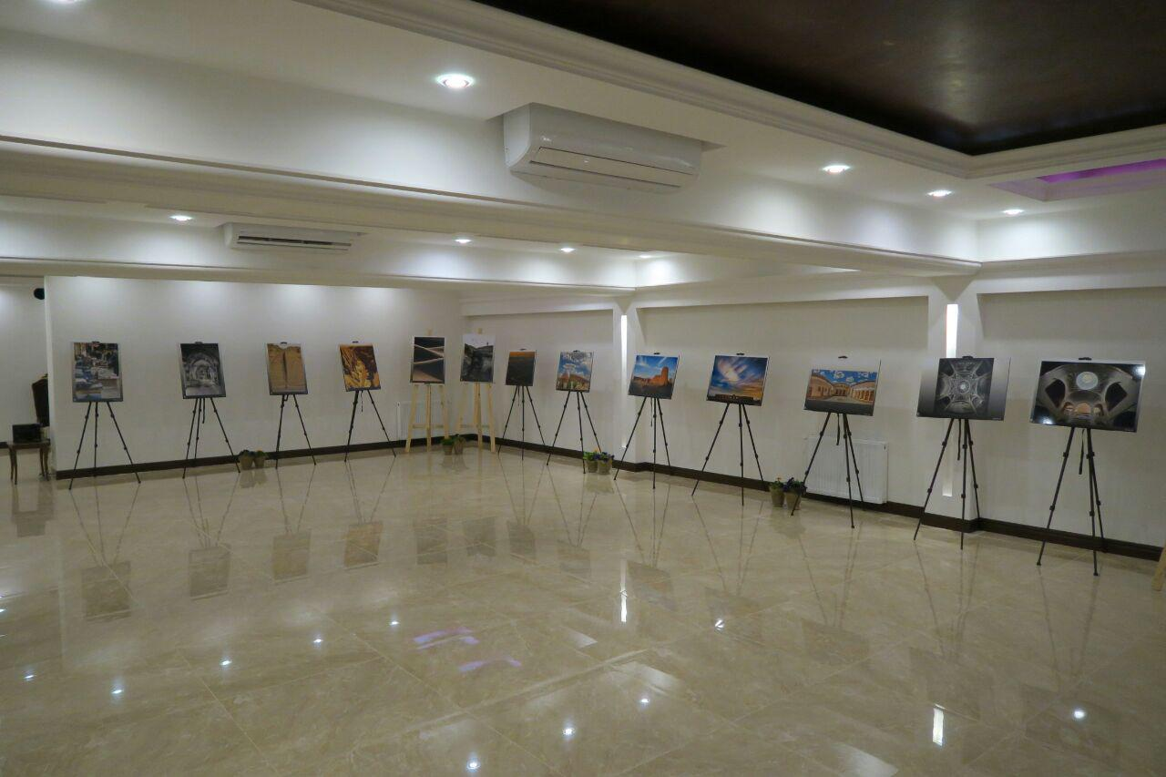

جشنواره عکس رفسنجان با حضور جمعی از مسئولین شورای شهر ، شهرداری ، اداره ارشاد شهرستان و روابط عمومی مس سرچشمه در محل هتل هیلان رفسنجان افتتاحشد.به‌ گزارش روابط عمومی انجمن سینمای جوانان ایران، ۱۷۵ عکس از ۴۰عکاس به دبیرخانه این جشنواره ارسال شد و ۴۸ قطعه عکس از ۲۵ عکاس در نهایت انتخاب و به معرض نمایش گذاشته شد.عباس بلوچی دبیر تخصصی جشنواره و همچنین مسعود زنده‌روح کرمانی، سیامک جعفری و مظفر طاهری هیئت داوران این جشنواره را تشکیل می‌دهند.هدف از برگزاری این جشنواره که به همت شهرداری و شورای شهر و همکاری انجمن سینمای جوان رفسنجان و حمایت روابط‌عمومی مس سرچشمه برگزار شده، معرفی جاذبه‌های گردشگری و قابلیت‌های رفسنجان از منظر و دید هنرمندان اعلام شده‌است.گفتنی‌است، در حال حاضر ۵۰ عکاس فعال در شهرستان حضور دارند که معمولاً در نمایشگاه‌های مختلف نیز به ارائهی آثار خود میپردازند؛ این هنرمندان در سال‌های اخیر مدال‌های زیادی در مسابقات و جشنواره‌های مختلف کسب کرده‌اند.
داوری آثار هشتم و نهم اسفندماه انجام و اختتامیه جشنواره عکس رفسنجان نهم اسفندماه جاری برگزار خواهد شد.
5- به بهانهی هفتهی فیلم و عکس : فیلمسازان و عکاسان رفسنجانی هنر خود را به نمایش میگذارند
منبع :پایگاه اطلاع رسانی خانه خشتی رفسنجان / 13 خرداد 1393
http://www.khanehkheshti.com/40059/%D9%81%DB%8C%D9%84%D9%85%D8%B3%D8%A7%D8%B2%D8%A7%D9%86-%D9%88-%D8%B9%DA%A9%D8%A7%D8%B3%D8%A7%D9%86-%D8%B1%D9%81%D8%B3%D9%86%D8%AC%D8%A7%D9%86%DB%8C-%D9%87%D9%86%D8%B1-%D8%AE%D9%88%D8%AF-%D8%B1%D8%A7/
به گزارش “خانه خشتی”، آثار جمعی از فیلمسازان و عکاسان رفسنجانی از 19 الی 22 خرداد ماه در سالن سینما گلستان امین رفسنجان به نمایش گذاشته می شود. مسئول انجمن سینمای جوانان رفسنجان در گفت و گوی اختصاصی با خبرنگار ما، ضمن اعلام این خبر افزود: هفته فیلم و عکس با حضور 20 تن از […]
به گزارش “خانه خشتی”، آثار جمعی از فیلمسازان و عکاسان رفسنجانی از 19 الی 22 خرداد ماه در سالن سینما گلستان امین رفسنجان به نمایش گذاشته می شود.
مسئول انجمن سینمای جوانان رفسنجان در گفت و گوی اختصاصی با خبرنگار ما، ضمن اعلام این خبر افزود: هفته فیلم و عکس با حضور 20 تن از فیلمسازان رفسنجانی در روز جوان فعالیت خود را آغاز می کند.
عباس بلوچی با اشاره به افتتاح نمایشگاه عکس در اولین روز از هفته فیلم و عکس اظهار داشت: 40 قطعه عکس از عکاسان رفسنجانی به نمایش در می آید تا ضمن ارتباط بیشتر با مخاطبان، هنرمندان رفسنجانی عرصه فیلم و عکس نیز معرفی شوند.
وی در ادامه از همکاری اداره کل فرهنگ و ارشاد استان کرمان و اداره ارشاد رفسنجان ابراز قدردانی کرد و گفت: کانون هنر رفسنجان، روابط عمومی مس سرچشمه، عمارت گلستان امین و شهرداری رفسنجان در برپایی با شکوه این هفته نقش مؤثری خواهند داشت.وی از نمایش 24 فیلم از ساخته های فیلمسازان رفسنجانی در این هفته خبر داد و گفت: بی شک هر کار فرهنگی در فرهنگ شهرستان تأثیرگذار خواهد بود و برگزاری هفته فیلم و عکس در رفسنجان نیز موجب آشنایی و جذب جوانان شهر با مقوله فیلم سازی و عکاسی می شود.بلوچی تصریح کرد: برای ورود به وادی هنرمندان، به قول یکی از دیالوگ های امیرکبیر، اگر نیایت صد ساله دارید آدم تربیت کنید، سینما آدم تربیت می کند.وی افزود: بدرستی کسی که بخواهد فیلم بسازد، جامعه را اصلاح کند و فیلمش تاثیر گذار باشد باید اهل درد شود و نسبت به همنوع خودش احساس وظیفه کند تا رسالت هنر نمایان می شود.

6- سالانه عکس کرمان در رفسنجان برگزار می شود
منبع :پایگاه اطلاع رسانی خانه خشتی رفسنجان / 1 مهر 1393
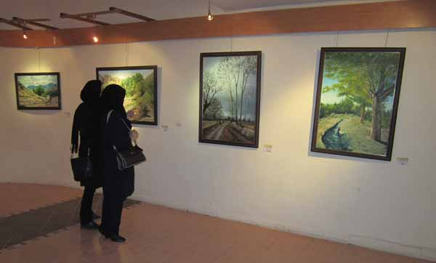
http://www.khanehkheshti.com/46672/%D8%B3%D8%A7%D9%84%D8%A7%D9%86%D9%87-%D8%B9%DA%A9%D8%B3-%DA%A9%D8%B1%D9%85%D8%A7%D9%86-%D8%AF%D8%B1-%D8%B1%D9%81%D8%B3%D9%86%D8%AC%D8%A7%D9%86-%D8%A8%D8%B1%DA%AF%D8%B2%D8%A7%D8%B1-%D9%85%DB%8C-%D8%B4/

عصر امروز با حضور مهدی جعفری از عکاسان برجسته استان، سالانه عکس کرمان در نگارخانه فرهنگ رفسنجان افتتاح می شود.
عباس بلوچی در گفت و گو با خبرنگار “خانه خشتی”، با اعلام این خبر اظهار داشت: در این سالانه 65 قطعه عکس با حضور جمعی از عکاسان کرمان و رفسنجان به نمایش گذاشته می شود.
مدیر انجمن سینمای جوانان رفسنجان افزود: این آثار که برگزیده جشنواره سالانه عکس کرمان می باشند، در ابعاد 50*70 در نگارخانه فرهنگ در معرض دید عموم قرار می گیرد.
وی از همکاری انجمن هنرهای تجسمی و اداره فرهنگ و ارشاد اسلامی رفسنجان قدردانی کرد و گفت: در این سالانه که به مدت یک هفته دایر خواهد بود، نشست عکاسی با موضوع زبان تصویر برگزار می شود.

7-هنرمندانعکاسوفیلمسازرفسنجاندرشصتمین «جشنوارهمنطقهایسینمایجوان»
منبع : اداره کل فرهنگ و ارشاد اسلامی استان کرمان / 26 شهریور 1397
https://kerman.farhang.gov.ir/fa/news/366543/%D9%87%D9%86%D8%B1%D9%85%D9%86%D8%AF%D8%A7%D9%86-%D8%B9%DA%A9%D8%A7%D8%B3-%D9%88-%D9%81%DB%8C%D9%84%D9%85-%D8%B3%D8%A7%D8%B2-%D8%B1%D9%81%D8%B3%D9%86%D8%AC%D8%A7%D9%86-%D8%AF%D8%B1%D8%B4%D8%B5%D8%AA%D9%85%DB%8C%D9%86-%D8%AC%D8%B4%D9%86%D9%88%D8%A7%D8%B1%D9%87-%D9%85%D9%86%D8%B7%D9%82%D9%87-%D8%A7%DB%8C-%D8%B3%DB%8C%D9%86%D9%85%D8%A7%DB%8C-%D8%AC%D9%88%D8%A7%D9%86-
دوفیلمازفیلمسازانرفسنجانیبهبخشپایانی « شصتمین «جشنوارهمنطقهایسینمایجوان» » راهیافتند.
عباسبلوچیرییسانجمنسینمایجوانرفسنجانبااعلاماینمطلبافزود: شصتمینجشنوارهمنطقهایسینمایجوانبهنامآگردرملایر ١٥ تا ١٨ شهریورماهبرگزارشد .
بلوچیافزود:دراینجشنوارهدربخشفیلمدوفیلممشقشیدابهکارگردانیمهردادحسنیورادیونفتیبهکارگردانیقاسمشمسیازتولیداتانجمنسینمایجوانرفسنجانودربخشعکس،دوتکعکسازحسینافروزهویکمجموعهعکسازحسامباقریحضورداشتند.

ه) گفتگوها و مصاحبهها
1-گفتوگوباعباسبلوچی؛فیلم‌سازومدرسهنر : جراتساختفیلمبلندنداریم و فیلم‌سازانکرماننیازمندحمایت‌اند / رضا شمسی
منبع : استقامت نیوز،بدون تاریخ

http://www.esteghamatnews.ir/101

رضاشمسی–فعالیت‌خودراباحضوردرانجمنسینمایجوانشروعکردهوازسال۱۳۷۰بهصورتحرفه‌ایواردعرصه‌یفیلم‌سازیوعکاسیشدهاست. تامقطعکارشناسیدررشته‌یسینماتحصیلکردهوسپس «عکاسی»راتااخذمدرککارشناسیارشدازدانشکده‌هنرهایزیبایتهراندنبالنموده؛سال‌هااستکهدرانجمنسینمایجوان،فیلم‌سازیوچندسالیهمدردانشگاه‌هایکرمانورفسنجان،عکاسیتدریسمی‌کند.

عباسبلوچیمتولد۱۳۵۲شهرستانرفسنجاننزدیکبهدودههدراستانکرمانفعالیتهنریوفرهنگیداشتهاست. بهبهانه‌یحضوراخیرودوباره‌اشدرانجمنسینمایجوانرفسنجان،درمقاممسوولاینانجمنبااوگفتوگوکرده‌ام.

آقایبلوچی! چندیاستکهمسوولیتسینمایجوانرفسنجانراپذیرفته‌اید،ممکناستسابقه‌ایازفعالیتاینانجمنرابفرمایید؟

البته،بهطورموقتحدودیکماهیمی‌شودکهکارهایدفتررفسنجانبهعهده‌یاینحقیرگذاشتهشده،هرچنددرگذشتهنیزبهعنوانمعاوندفتررفسنجاننیزخدمت‌گزاربچه‌هایعلاقمندبهفیلم‌سازیبوده‌ام. البتهلازمبهذکراستکهانجمنسینمایجوانرفسنجان،هم‌زمانبادفترکرمانکارخودراشروعنمودهاستواگرچهشایددرمقایسهباکرمانبهدلیلجمعیتکمتر،تعدادفیلم‌سازانرفسنجاننیزکمترباشد،اماازلحاظکیفیت،دفتررفسنجاندرسال‌هایگذشتههموارهفیلم‌سازانپرکاروفعالیداشتهکهدربسیاریازفستیوال‌هایفیلمکوتاهحایزرتبه‌هایینیزشده‌اند.

ازنظرشماانجمنسینمایجواندرپیشبردهنرفیلم‌سازیبهطورکلیومخصوصادرشهرستانرفسنجانچهنقشیداشتهویامی‌تواندداشتهباشد؟

باتوجهبهاینکههنرفیلم‌سازیهنرپرهزینه‌ایبودهوادامه‌یتحصیلدراینرشته‌هافقطدرجاییمثلتهرانمقدوراست،انجمنسینمایجواندراینسال‌هادرسراسرکشورسعینمودهعلاقه‌مندانبهاینرشته‌هایهنریراپیداکردهوبهآن‌هاآموزش‌هایلازمرابدهدوفیلم‌سازانخوبیراتربیتنماید،حتیبسیاریازبچه‌هایسینمایجوان،امروزازفیلم‌سازانمطرحکشورمی‌باشند،کسانیمثلمجیدمجیدیوکیانوشعیاریوابراهیمحاتمی‌کیاازفیلم‌سازی۸میلمتریکارخودراشروعکرده‌اند.

اتفاقانقدیکهگروهیبرانجمنسینمایجواندارند،ایناستکهدرحالحاضر “سینمایجوان“دیگرآنپتانسیلدهه‌هایقبلرانداردوبهنوعیبی‌رمقیدچارشده؛ارزیابیونظرشماچیست؟

بهنظرمندرسال‌هایاخیر،استفادهازنیروهایغیرمتخصصوتغییرمدیریت‌هایبیحسابوکتابوسیاسیبازی‌ها،دامنسینمایجوانرانیزگرفتونظامآموزشیوتولیدیاینمجموعهراکهبیشتردرحیطه‌یسینمایروشنفکرانه،کوتاهوموجزبودرابهسمتیغیرازآنچهکهلازمه‌یاینگونهسینمااست،کشاند. نتیجه‌یآنبهبیراههرفتنانجمندرسال‌هایاخیرشد؛اماباتغییراتیکهدردولتتدبیروامید،درمدیریتکلانکشوروانجمنصورتگرفته،امیدآنمی‌رودکهانجمنبهجایگاهواقعیخوددستپیداکند.

جداازتغییراتکلان؛جنابعالیدرسینمایجوانرفسنجانچهپیشنهاداتوبرنامه‌هاییدارید؟

درمجموعه‌یسینمایجوانسعیبرآنداریمکهباهمتوپشتکاربچه‌هایفیلم‌سازکهبابودنآن‌هاانجمنمعنیپیدامی‌کندوهمکاریوهمدلیمدیرانفرهنگیوهنریشهرستانواستان،برنامه‌هایآموزشیازقبیلکارگاه‌هایمختلففیلم‌سازی،دانشلازمرابهعلاقه‌منداناینهنربدهیم،سپسدرزمینه‌یتولیدسعیکنیمآثاریفاخروزیباتولیدنماییم. دربحثارایهنیزجشنوارهوفستیوالفیلم‌هایکوتاهاستانیومنطقه‌ایوکشوریرادرحدبضاعتاستانوشهرستانبرگزارنماییم.

بهنظرشماچهنوعهمکاری‌هاییبینانجمنسینمایجوانشهرستان‌هاومرکزکرمانمی‌تواندبهاعتلایفعالیت‌های‌تانکمککند؟

متاسفانهدراینسال‌هاتعاملخوبیبیندفاترسینمایجواناستاننبودهاست،بیشتربحثرقابتمطرحشدهتارفاقت. بهنظرمناگربیندفاتراستاناینهمدلیشکلبگیرد،اتفاق‌هایخوبیازلحاظامکاناتنرمافزاریوسختافزاریمی‌افتد؛بهطورمثالاگریککارگاهفیلم‌نامهدرمرکزاستانبرپاشودوازدفاتربمورفسنجاننیزدعوتشودکهدراینکارگاه،فیلم‌نامهنویسانخودراشرکتبدهندآنوقتبایکهزینه،هرسهدفتر،آموزشتکمیلیدیده‌اند؛حالافرضکنیدهمیناتفاقدررفسنجانباکارگاهتکمیلیصدابرداریبیفتدودربمکارگاهیدیگر،هزینه‌هاکمتروتعدادبیشتریکارگاهبرگزارونتیجه‌یبهتریگرفتهخواهدشد. یاچه‌قدرخوببودکهمادرابتداازبچه‌هایباتجربه‌یاستاندرشهرهایمختلفدعوتکنیمکهبهشهرهاییکدیگربیایندوتجربیاتخودشانرادراختیاربچه‌هایهماستانیخودبگذارند،یکسرینشست‌هایدوره‌ایطراحیشودوحداقلفیلم‌سازاناستانهمدیگررابهتربشناسندودرکارهاییکدیگربهیاریهمبشتابند. مناگربخواهمفیلمیدربمبسازمخیلیراحت‌ترهستمکهفیلمبردارمازبچه‌هایبمباشدوچرااصلاتعدادیکارمشترک،دفاتراستانکرمانانجامندهند.!

درصحبتقبلی‌تانازکمکمدیرانفرهنگیهمگفتید،بهنظرشمامدیرانفرهنگیچهحمایتیازانجمن‌هایفرهنگیوهنریمی‌توانندبکنند؟

درسال‌هایقبلیادماستکهچندبرنامه‌یسینماییدرشهرسرچشمهباهمکاریروابطعمومیمسوحمایت‌هایمدیریتاموراجتماعیآنجا؛آقایمیرافضلیانجامشد. خوشبختانهایشانخودشانازعلاقه‌مندانبهسینماوعکاسیهستندوسال‌هابچه‌هایانجمنراحمایتنموده‌اند. برنامه‌هاییهمچونمروریبرسینمایمستندهلندوفرانسهویانشست‌هایسینماییمثلنشستبارضامیرکریمیوشادمهرراستینونمایشفیلمبه «همینسادگی»کهمنبه‌خاطردارم،بایاریایشانوهمکاران‌شانانجامشده،حتیازطرفروابطعمومیمساتوبوسبهکرماننیزفرستادهشدوتعدادزیادیازدوستداراندرایننشستشرکتکردند. درضمنیادآورمی‌شومکه،کلاس‌هاینقدفیلموعکاسیوتصویربرداریدرکانونهنرشهرمس،سال‌هااستکهازطرفسینمایجوانبرگزارمی‌گردد. البتهرفسنجانعلاوهبرصنعت،پتانسیل‌هایبسیارخوبیدربخش‌هایدیگرهمداردکهانشاا.. درحیطه‌یفرهنگوهنردستبکارشوندوانجمنرانیزحمایتکنند.

عده‌ایمی‌گویندهنوزنمی‌تواناز “سینمایکرمان“نامبرد،بلکهبایدگفت: “فیلم‌سازیدرکرمان“؛بهعنوانیککارشناسسینمانظرشماچیست؟

اگربهتاریخسینمامراجعهکنیماولینبازیگرزنسینمادراولینفیلمناطق«دخترلر » کرمانیبودهاست،امروزدرصنعتسینمامابازیگرانشاخصیهمچونآقایایرانمنشوزهرهکرمانیو…راداریم؛امابهطورمشخصچیزیبهاسمسینمایکرمانوجودندارد،یکیدوفیلمدرسال‌هایاخیرساختهشدهکهشایدویژگیسینمایکرمانراداشتهباشند. مثلفیلم «مرادو»ساخته‌یدوستعزیزمآقایمجتبیصفرعلیزاده؛بااینحالواگرچهمااشخاصیمثلمرادیکرمانیراداریمکهآثارنوشتاریایشانسرشارازویژگی‌هایفرهنگیکرمانمی‌باشد،امامتاسفانهجزفیلم «تنور»ساخته‌یدوستبزرگوارمآقایفرهنگخاتمی،بقیه‌یقصه‌هایایشاندرفرهنگاصفهانیوتهرانیمثل «قصه‌هایمجید»ویا «مهمانیمامان»ساختهشد،پسهمانکلمه‌یفیلم‌سازیدرکرماندرست‌تراستتاسینمایکرمان.

بهنظرشمامهمترینمانعسرراهرشدوتوسعه‌یفیلم‌سازیدرکرمانچیست؟

عواملمختلفیوجوددارد؛یکیاین‌کهسینماهنرپرهزینه‌ایاستوکمترکسیدرکرمانپیدامی‌شودکهسرمایه‌گذارییکفیلمبلندراانجامدهد،دوماین‌کهخودفیلم‌سازانکرمانیکهخودمهمازآن‌هاهستم،قدرتریسککردنوجراتفیلم‌سازیبلندرانداریم. شایداگرکمیهمتبلندمی‌نمودیمامکاناتنیزمهیامی‌شد. البتهدلیلمهمدیگرینیزوجودداردکههمانمتمرکزبودنتمامیامکاناتفیلم‌سازیدرشهریمثلتهراناستومتاسفانهبیشترشهرستانی‌هاییهمکهاینکارهشدند،بهتهرانکوچکرده‌اند.

حرفخاصیماندهکهدراینمجالبخواهیدبگویید؟

دراینیکماهاخیربچه‌هایانجمنرفسنجانهمتکردهودهفیلمکوتاهراساخته‌اندکههفتتایآن‌ها۱۰۰ثانیه‌ایبودهوبرایجشنواره‌یفیلم «صد»حوزههنریارسالشده‌اند. یکنمایشگاهعکسباهمکاریمعاونتفرهنگیوهنریشهرداریکرمانازبرگزیدگانجشنواره‌ی «رباب» درنگارخانه‌یفرهنگشهرستانرفسنجانبرپاشد. ازمسوولسینماگلستانامینرفسنجانکهامکاندیدنفیلمبهصورتنیمبهابرایاعضایسینماجوانرفسنجانرامهیانمودهتشکرمی‌نمایم؛البتهیکنشستکوتاهامامفیدبانویسنده‌یعزیزکرمانیآقایهوشنگمرادیکرمانیهمداشتیمکهآنهمباهمکاریروابطعمومیمسوانجمنداستاننویسانرفسنجانآقایروحاللهابوالهادیشکلگرفت،راهاندازیجلساتنمایشفیلموفیلم‌نامهخوانیهریکشنبهدرمحلسالنکنفرانسمجتمعفرهنگیوهنریافصحهجریوبرپاییجلساتانجمنعکاساندفتررفسنجانهرچهارشنبهازدیگرفعالیت‌هایدفتررفسنجاندردیماهسالجاریبودهاست.

واماپرسشپایانیمنازهمه‌یدوستان: آیاصفحاتفرهنگوهنراستقامت؛«هفتواد»رامی‌خوانیدواگرآری،آخرینمطلبیکهخوانده‌ایدچهبوده؟

هرشمارهکهازاستقامتبهدستمبرسدمی‌خوانم،آخرینمطلبیکهخواندمویادمماندهمصاحبه‌یآقایبنی‌اسدباآقایافضلی‌ننیزدرباره‌ینمایشگاهاخیرشانبودکهعکس‌هابهشکلسنگقبربود،البتهشماره‌هایجدیدترراهمخوانده‌ام،اماالانحضورذهنندارم.

2- شهردار رفسنجان در گفتگوی اختصاصی با خانه خشتی:انجمن سینمای جوانان گرفتاری ها و معضلات مردم را نمایش دهد
منبع : پایگاه اطلاع رسانی خانه خشتی رفسنجان / 22 خرداد 1393
- http://www.khanehkheshti.com/40476/%D8%A7%D9%86%D8%AC%D9%85%D9%86-%D8%B3%DB%8C%D9%86%D9%85%D8%A7%DB%8C-%D8%AC%D9%88%D8%A7%D9%86%D8%A7%D9%86-%DA%AF%D8%B1%D9%81%D8%AA%D8%A7%D8%B1%DB%8C-%D9%87%D8%A7-%D9%88-%D9%85%D8%B9%D8%B6%D9%84%D8%A7/

شهردار رفسنجان در بازدید از نمایشگاه عکس انجمن سینمای جوانان رفسنحان، در گفت و گوی اختصاصی با “خانه خشتی”، از اقدام فرهنگی مهم انجمن سینمای جوانان رفسنجان در راستای ترویج هنر قدردانی کرد و گفت: امیدواریم این قبیل فعالیت های هنری و فرهنگی که مختص جوانان و نوجوانان برگزار می شود، روز به روز رونق […]
شهردار رفسنجان در بازدید از نمایشگاه عکس انجمن سینمای جوانان رفسنحان، در گفت و گوی اختصاصی با “خانه خشتی”، از اقدام فرهنگی مهم انجمن سینمای جوانان رفسنجان در راستای ترویج هنر قدردانی کرد و گفت: امیدواریم این قبیل فعالیت های هنری و فرهنگی که مختص جوانان و نوجوانان برگزار می شود، روز به روز رونق گیرد.
غلی اکبر پورمحمدی از انجام کار فرهنگی مشترک بین انجمن و شهرداری خبر داد و افزود: عکاسان و از معضلات و مزایای شهر عکاسی کنند تا راهنمایی برای برنامه ریزی شهری در آینده شود.
وی ادامه داد: انجمن سینمای جوانان باید وارد مردم شود و از معضلات و گرفتاری های مردم فیلم و عکس تهیه کند و به نمایش بگذارد.

3- سرپرست انجمن سینمای جوان رفسنجان:انجمن سینمای جوان رفسنجان جزو بهترین دفاتر انجمن سینمای ایران
منبع : خبرگزاری ایسنا-استان کرمان / 22 شهریور 1395
http://kerman.isna.ir/Default.aspx?NSID=5&SSLID=46&NID=41204

سرپرست انجمن سینمای جوان رفسنجان گفت: انجمن سینمای جوان رفسنجان در تجهیزات، امکانات و وسایل جزو بهترین دفاتر انجمن سینمای ایران است.
حیدر شکاری در گفت‌وگو با خبرنگار ایسنا منطقه کویر، بابیاناینمطلباظهارکرد: انجمنسینمایجوانرفسنجانهرسالدورههایفیلمسازی برگزار می کند و 20 تا 25 نفر هنرجوی فیلمسازی دارد.
وی با بیان اینکه هدف انجمن سینمای جوان در سه بخش آموزش، تولید و جشنواره تقسیم شده است، افزود: ابتدا هنرجو در دوره های انجمن سینمای جوان آموزش می بیند بعد انجمن به آنها کمک می کند تا در طول دوره فیلم های آموزشی را تولید کنند. پس از پایان دوره و فارغ التحصیلی بر اساس طرحها و فیلم نامه هایی که می آورند حتی به غیر از تجهیزات کمک های مالی می کند تا بتوانند فیلم های حرفه ای و نیمه حرفه ای تولید کنند که اینها برای جشنواره است.
شکاری با اشاره به اینکه انجمن سینمای جوان رفسنجان از سال 64 کار خود را در رفسنجان شروع کرد و اکنون نزدیک به 31 سال است که فعالیت می کند، تصریح کرد: انجمن سینمای جوان رفسنجان از سال 91 با تجهیز و به روز شدن توانست موفقیتهای زیادی را کسب کند البته قبل از آن نیز موفقیت داشتیم.
سرپرست انجمن سینمای جوان رفسنجان با اشاره به موفقیت های این انجمن خاطرنشان کرد: از جمله موفقیتهای انجمن می توان به فیلمهای کودکان ابری که تا آکادمی اسکار نیز پیش رفت، «سکوت» که به جشنواره های زیادی رفت و نیز تولید جدید انجمن سینمای جوان رفسنجان فیلم «کچ» که هم در بازار فیلم فجر بود و اکنون به جشنواره ارمنستان دعوت شده است.
شکاری درباره تولیدات امسال انجمن نیز اظهار کرد: چند فیلمنامه است که در حال بررسی است که بتوانیم آنها به تولید حرفه ای برسانیم. البته امسال یکسری تولیدات آموزشی داشته ایم که حتی در جشنواره فیلم کوتاه تهران هم شرکت کرده اند.
وی با بیان اینکه سینما هر چه تجهیز شود باز هم کم است، گفت: انجمن سینمای جوان رفسنجان را تا حد توان تجهیز کرده ایم سعی داریم با یکسری سرمایه گذاری ها امکانات بهتری را برای انجمن داشته باشیم تا فیلمهای بهتری را تولید کنیم.
سرپرست انجمن سینمای جوان رفسنجان از همکاری روابط عمومی مس منطقه کرمان، اداره فرهنگ و ارشاد اسلامی رفسنجان و دفتر انجمن سینمای جوان ایران با این انجمن تشکر و قدردانی کرد.

آذر 1397

